

INFORMATĪVAIS ZIŅOJUMS
“PAR UZ REZULTĀTU VĒRSTA BUDŽETA
VEIDOŠANAS ATTĪSTĪBAS VIRZIENIEM”

Finanšu ministrija

2024

SATURS

1. Ievads………………………………………………………………………………….…….4
2. Vispārējais situācijas raksturojums…………………………………………………………8
3. Ārvalstu pieredze…………………………………………………………………………...15
4. Uz rezultātu vērsta budžeta veidošanas virzieni …………………………………………...21
4.1. Valsts budžeta arhitektūras pilnveide 22
4.2. Attīstības plānošanas un budžeta plānošanas procesu integrēšana 24
4.3. Publiskās pārvaldes pakalpojumu sistematizēšana un rezultātu sasniegšanas izmaksu noteikšana 26
4.4. Publisko finanšu vadības informācijas sistēma 32
4.5. Jaunais publisko finanšu un attīstības plānošanas modelis 37
5. Uz rezultātu vērsta budžeta sistēmas ieviešanas organizācija un laika grafiks…………….42
6. Turpmāka rīcība (uzdevumi)……………………………………………………………….44

LIETOTIE SAĪSINĀJUMI

ABC - Uz aktivitātēm balstīta izmaksu aprēķina metode (Activity-Based Costing)
ANM - Atveseļošanas un noturības mehānisms
APD - Attīstības plānošanas dokumenti
AZAS - Valsts kases tiešsaistes datu apmaiņas sistēma
B2B - Business to business
BI - Biznesa inteliģence
EK - Eiropas Komisija
ES - Eiropas Savienība
FM - Finanšu ministrija
IDS - Iestādes darbības stratēģija
IEM - Iekšlietu ministrija
IPSAS – Starptautiskie publiskā sektora grāmatvedības standarti (International Public Sector Accounting Standards)
IT - Informāciju tehnoloģijas
KPI - Snieguma rādītāji (Key performance indicators)
LIAS - Latvijas ilgtspējas attīstības stratēģija
MK - Ministru kabinets
MP - Ministru prezidents
NAP - Nacionālās attīstības plāns
NMP - Neatliekamās medicīniskās palīdzības dienests
OECD - Ekonomiskās sadarbības un attīstības organizācija (Organisation for Economic Co-operation and Development)
PBB - Uz rezultātu vērsts budžets (Performance-based budgeting)
PPP - Pakalpojumu pārvaldības politika (PVPP2027 1. pielikums)
PVPP2027 - “Pakalpojumu vides pilnveides plāns 2024.–2027. gadam.”
SM - Satiksmes ministrija
TAS - Kases vienotais konts
VARAM - Vides aizsardzības un reģionālās attīstības ministrija
VID -Valsts ieņēmumu dienests
VM - Veselības ministrija
VVBPIIS – Vienotā valsts budžeta plānošanas un izpildes informācijas sistēma

Ievads
Deklarācija par Evikas Siliņas vadītā Ministru kabineta (MK) iecerēto darbību paredz mainīt valsts budžeta veidošanas principus, izvirzot skaidrus sasniedzamos mērķus valsts budžeta programmām, un regulāri vērtēt rezultātus. Attiecīgais valdības rīcības plāns ietver pasākumu Nr.37.1 - izstrādāti priekšlikumus valsts budžeta veidošanas principu pilnveidei un uzsākt atsevišķu uz rezultātu sasniegšanu orientētu budžeta programmu ieviešana, kā arī nodrošināt pastāvīgu un sistemātisku valsts budžeta izdevumu pārskatīšanu ar mērķi palielināt valsts budžeta izdevumu un politikas ekonomiskāku un efektīvāku izmantošanu, balstoties uz noteikto mērķu un snieguma rādītāju analīzi. Šim pasākumam ir izvirzīti šādi sasniedzamie rezultāti:
• izstrādāti un iekļauti normatīvajā regulējumā priekšlikumi valsts budžeta finanšu vadības un valsts attīstībai nepieciešamā budžeta pieprasījumu izvērtēšanas pilnveidei, tostarp pamatojoties uz labāko starptautisko praksi un uz snieguma rezultātiem balstītu programmu budžetēšanu;
• sadarbībā ar nozaru ministrijām nodrošināta uz rezultātu orientēta valsts budžeta programmu ieviešana;
• veikta pastāvīga un sistemātiska valsts budžeta izdevumu pārskatīšana.
Budžeta sagatavošanas grafika pielikuma 8.punkts paredz, ka informatīvais ziņojums par uz rezultātu vērstā budžeta veidošanas attīstības virzieniem tiek izskatīts Ministru kabinetā šī gada 14. maijā. Šī informatīvā ziņojuma mērķis ir informēt MK par iniciatīvām un galvenajiem procesa posmiem, kā arī valdībā pieņemt atbilstošus lēmumus par turpmāko rīcību, virzoties uz rezultātu vērstas stratēģiskās un finanšu vadības pieejas ieviešanu valsts budžeta procesā.
Mūsdienu publiskās pārvaldes teorijās viens no būtiskajiem aspektiem ir valsts pārvaldes efektivitātes paaugstināšana, kas uzlabotu arī valsts konkurētspēju, kas ir priekšnosacījums labākai ekonomiskai izaugsmei. Attiecībā uz valsts budžeta politiku, efektivitātes paaugstināšana nozīmē fokusa maiņu no budžeta izlietojuma pieejas uz sasniedzamo mērķi un rezultātu. Mainot valsts budžeta veidošanas principus ar akcentu uz sasniedzamo rezultātu, iestādēm tiktu izvirzīti skaidri sasniedzamie mērķi, kuru vērtēšanai būtu nepieciešams vadības rīks, kas aptvertu gan izdevumu izlietojuma, gan analītisko snieguma informāciju. Viens no publiskās pārvaldības pilnveides aspektiem ir uz rezultātu vērsts budžets, kas pēc būtības ir virzība uz sabiedriskā labuma (public benefit) mērķu sasniegšanu, nodrošinot publiskos pakalpojumus un labumus (public goods and services) visās publiskā sektora darbības jomās. Valsts vēlēto personu (politiķu) un valsts pārvaldes nodrošināta pāreja, no uz funkciju nodrošināšanu orientētas valsts budžeta sistēmas uz budžetēšanas sistēmu, kas nodrošina izmērāmu, iepriekš noteiktu, sabiedriskā labuma sasniegšanu (publiskās vērtības nodrošināšanu), visos valdības darbības līmeņos. Šādas pieejas ietvaros valdības nominētie pārstāvji, demokrātiskā veidā, kopā ar sabiedrības pārstāvjiem, ņemot vērā pieejamos laika un finanšu resursus, vienojas par izmērāmiem un sasniedzamiem sabiedriskā labuma mērķiem un rezultātiem. Valdība caurskatāmā veidā, regulāri atskaitās sabiedrībai (atbildīgums) par konkrēto izvirzīto mērķu sasniegšanu iespējami efektīvākajā veidā.
Sabiedrisku labumu nodrošina, sniedzot publiskās pārvaldes pakalpojumus un nodrošinot citus labumus sabiedrībai. Valsts iedzīvotāji, lai saņemtu nepieciešamos sabiedriskā labuma pakalpojumus no valsts sektora, maksā nodokļus. Valsts sektora organizācijas, izmantojot piešķirto resursus un laika faktora ietvaros, nodrošina šos labumus. Tādējādi valdība nosaka sabiedriskā labuma mērķus un kvantificējamo, sasniedzamo rezultātu. Publiskās pārvaldes pakalpojumu snieguma informācijas publicēšana pieejamā un saprotamā veidā ļauj plašākai sabiedrībai labāk izprast valdības paveikto, kas savukārt palielina atklātību un tādējādi pavairo uzticēšanos valdībai, kura kopumā ir atbildīga par tās īstenoto politiku. Valdība savu politiku īsteno atbilstoši savā deklarācijā paustajam, kuras saturam ir jāsasaucas ar APD, kuri kopumā veido attīstības plānošanas sistēmu, kas sekmē valsts ilgtspējīgo un stabilo attīstību. Valsts politikas realizācijai tiek veidota valsts mērķu un snieguma pārvaldības hierarhija (1.1. attēls), kas nodrošina valsts sektora mērķu un stratēģiju pārvaldību, hierarhiski iesaistot tajā likumdevēju (Saeimu), valdību (Ministru kabinetu), nozaru ministrijas, kas atbild par politikas jomām, un iestādes, kas nodrošina stratēģiju ieviešanai nepieciešamas aktivitātes un atbilstošus pakalpojumus sabiedrībai, tādējādi nodrošinot stratēģisko mērķu sasniegšanu.

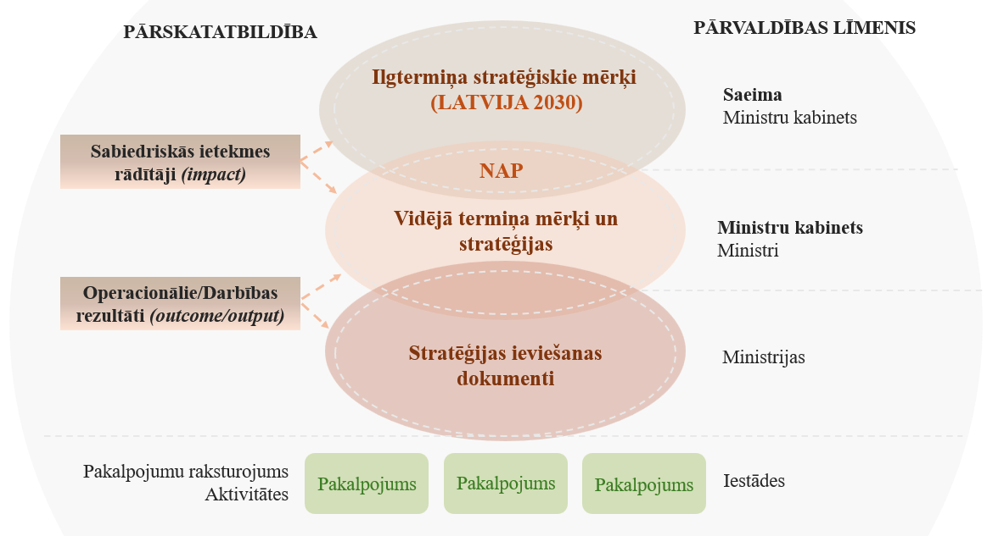
1.1.attēls Mērķu un snieguma pārvaldības hierarhija

Maiņa no funkciju nodrošināšanas pieejas uz sabiedriskā labuma mērķu un sasniedzamo rezultātu pieeju, attiecināma uz visiem trim valdības darba līmeņiem - makro līmenis (valsts stratēģiskās plānošanas līmenis, mērķi, kas izriet no valsts ilgtermiņa attīstības stratēģijas); mezo līmenis (valdības prioritātes un programmas, tai skaitā no valdības deklarācijas izrietošās prioritātes, ministriju mērķi un vidējā termiņa rīcības programmas); operacionālais līmenis (valsts sektora nodrošinātie pakalpojumi, arī pakalpojumi, ko saņem iedzīvotāji no valsts sektora institūcijām). Katra līmeņa aktivitātes sekmē augstākā līmeņa mērķu un rezultātu sasniegšanu un attiecīgi atbildīguma (accountability) principa ietvaros rezultāti un rezultatīvie rādītāji tiek ziņoti regulāri, simetriski nodrošinot sasniegto rezultātu uzraudzību pakalpojumu, operacionālo (darbības) rezultātu un politikas (sabiedriskās ietekmes radītāju) līmenī
Visiem šiem līmeņiem mijiedarbojoties, tiktu uzlabota lēmumu pieņemšana, resursu piešķiršana un publiskās pārvaldes pakalpojumu sniegums. Stratēģiskā plānošana atkarībā no aptveramā perioda ietvertu misijas, valdības stratēģiskajai pārvaldībai. Ar darbības rezultātu pārvaldību valdības stratēģiskajā plānošanā tiktu nodrošināta integrēta pieeja organizāciju snieguma uzlabošanai, kas ietver veiktspējas mērīšanu un pārvaldību, lai nodrošinātu organizācijas efektīvu darbību tās ārējā vidē un sasniegtu tās ilgtermiņa mērķus, kā arī novērstu publiskās pārvaldes pakalpojumu sniegšanas nepilnības, vienlaicīgi uzlabojot pakalpojumu sniegšanu. Valdības stratēģiskās pārvaldības galvenie elementi ietver stratēģisko plānu (politikas jomu programmu) izstrādi, mērķu noteikšanu un darbības rezultātu novērtēšanu, lai uzlabotu lēmumu pieņemšanu un saskaņotu to ar pieejamo resursu piešķiršanu. Darbības vadība veicina valdības stratēģisko plānošanu, nodrošinot programmu efektivitātes un lietderības novērtēšanas sistēmu. Tomēr, īstenojot šo pieeju, ir jārisina tādas problēmas kā skepse attiecībā uz rezultātu mērījumiem, salāgošana ar tiesisko regulējumu un politikas virzienu nesaskaņa. Labākā prakse darbības pārvaldības integrēšanai valdības stratēģiskajā plānošanā ietver darbības pārvaldības pārveidi, procesu racionalizēšanu un vienkāršotu rīku izstrādi, lai uzlabotu pakalpojumu sniegšanu.
Pašreizējā situācija stratēģiskās pārvaldības jomā un valsts budžeta izpildes jomā ir saistīta ar pārmaiņu nepieciešamību, veidojot integrēto mehānismu valsts mērķu sasniegšanai un rezultātu mērījumiem, identificējot publiskās pārvaldes pakalpojumu problēmas un nodrošinot organizatorisko un cilvēcisko faktoru salāgošanu, lai uzlabotu publiskā sektora efektivitāti.
Viena no Valsts kancelejas kā valdības centra funkcijām ir nodrošināt valsts pārvaldes snieguma monitoringu un pilnveidi. Tas nozīmē sistēmisku un regulāru snieguma informācijas, t.sk. publisko finanšu vadības informācijas sistēmas datu uzkrāšanu, analīzi un izmantošanu lēmumu pieņemšanā. Šīs funkcijas īstenošanai ir paredzēts izveidot valsts pārvaldes snieguma monitoringa sistēmu un ar to saistīto valsts pārvaldes darbības un politiku rezultātu vienoto informatīvo portālu. Snieguma indikatoru tvērumu skat. 1.2.attēlā.

1.2.attēls Snieguma indikatoru tvērums

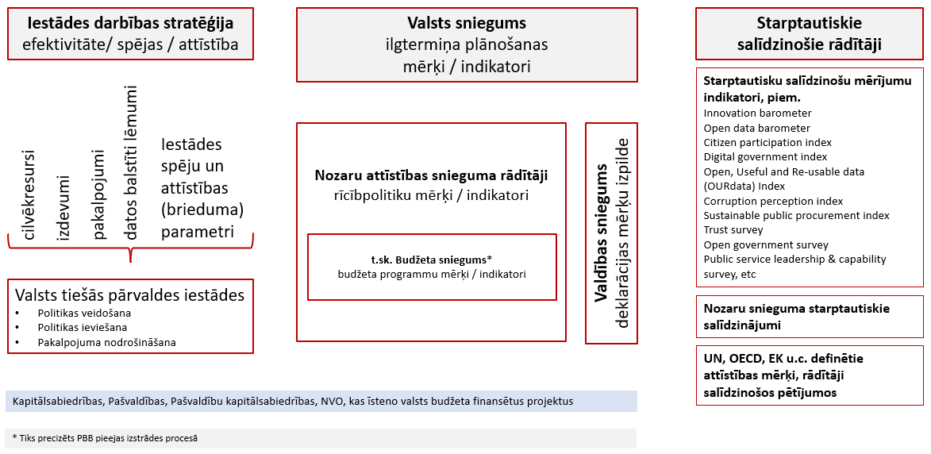

Veidojot valsts pārvaldes snieguma monitoringa sistēmu, tiek izstrādāts iestāžu snieguma rādītāju ietvars, lai ar 2025. gadu pakāpeniski uzsāktu sistēmiski uzkrāt un analizēt iestāžu snieguma rādītājus tādās jomās kā cilvēkresursi, izdevumi, datos balstītas politikas veidošana, pakalpojumu sniegšana u.c.. Vienlaikus snieguma monitoringa sistēmā paredzēts integrēt informāciju par rīcībpolitiku un ilgtermiņa plānošanas dokumentos iekļauto mērķu izpildes rādītājiem, tostarp arī budžeta snieguma rādītājiem, kas pašreiz netiek uzkrāti vienuviet. Rīcībpolitiku un attīstības plānošanā, mērķu izvirzīšanā un snieguma izvērtēšanā ir būtiski ņemt vērā arī starptautiskos salīdzinošos rādītājus. Monitoringa sistēma nodrošina arī progresa izsekojamību valdības noteikto prioritāšu sasniegšanā.
Nodrošinot, ka vienuviet ir apkopoti un tiek aktualizēti valsts tiešās pārvaldes iestāžu darbības snieguma rādītāji, rīcībpolitiku un attīstības plānošanas mērķu izpildes rādītāji, tiek izveidota efektīva datu pārvaldības sistēma valsts pārvaldes snieguma rādītāju monitoringam. Informācijā balstītu lēmumu pieņemšanai nepieciešamie dati būs ērti pieejami un izmantojami analītikai iestāžu darbības attīstības un efektivitātes uzlabošanai, lēmumu pieņemšanai rīcībpolitiku veidošanā un to ieviešanas izvērtēšanā, attīstības plānošanā un izvērtēšanā. Valsts pārvaldes snieguma monitorings ļaus savlaicīgi identificēt jomas, kurās nav vai nav pietiekams progress izvirzīto mērķu sasniegšanā un savlaicīgi reaģēt, īstenot atbilstošu intervenci, tostarp ar finanšu instrumentiem, vai veikt korekcijas mērķa sasniegšanas laika grafikā.
Uz rezultātu orientētai pārvaldības sistēmai ir vairāki aspekti:
- Pielāgošana mūsdienu publiskās pārvaldes pakalpojumam - publiskā sektora darbības pārvaldībai ir jāattīstās, lai palīdzētu valsts pārvaldei salāgot mainīgās pakalpojumu sniegšanas prasības un politiku rezultātus.
- Organizācijas veiktspējas uzlabošana – snieguma pārvaldība kā vadības instruments spēj uzlabot organizācijas sniegumu un efektīvi atrisināt problēmas, ar kurām organizācijas saskaras pārvaldības procesā.
- Atbildīgums un pārredzamība - labi funkcionējošas darbības rezultātu pārvaldības sistēmas ļauj labāk noteikt prioritātes, sekmējot uzticēšanos valdībai, salāgojot sabiedrības gaidas ar pieejamiem valsts sektora resursiem.
- Salīdzinājums ar privāto sektoru - darbības rezultātu pārvaldības prakse publiskajā sektorā ir daudzdimensionāla un koncentrējas uz visdažādākajiem darbības rādītājiem, tostarp sabiedriski nozīmīgiem mērķiem, vienlaikus kalpojot arī dažādām iesaistīto pušu interesēm.
Valsts sektora līdzeklis valsts politikas realizācijai ar finansiālām metodēm ir valsts budžets. Valsts budžeta mērķis ir noteikt un pamatot, kādi līdzekļi nepieciešami valdībai, citām valsts institūcijām un pašvaldībām to valsts funkciju un pienākumu izpildei, publiskās pārvaldes pakalpojumu sniegšanai, kuru finansēšana noteikta ar normatīvajiem aktiem, nodrošinot, lai tajā laikposmā, kuram šie līdzekļi paredzēti, izdevumus segtu atbilstoši ieņēmumi. Ņemot vērā budžeta politikas uzsvaru maiņu no papildu līdzekļu piešķīruma (incremental budgeting) politikas uz mērķu sasniegšanu ar piešķirtajiem budžeta līdzekļiem, ir aktuāla izdevumu efektivizēšana, izmantojot valdības darbības rezultativitātes pieeju. Valsts budžeta procesa rezultātiem jāatspoguļojas valdības politikas īstenošanā, izmantojot atbalstītās apropriācijas. Izdevumu optimizācijas aspektā uzmanībai būtu jābūt fokusētai uz valsts pārvaldes iestāžu darbību un motivāciju. Lai stiprinātu iestāžu darbības efektivitāti budžeta procesā nepieciešams sabalansēt budžeta resoru plānoto rezultātu izvirzīšanu, rīcības brīvību attiecībā uz budžeta izpildi gada laikā (budžeta elastību) un budžeta resora atbildību par rezultātu sasniegšanu.

VISPĀRĒJAIS SITUĀCIJAS RAKSTUROJUMS
Latvijā budžets, tā struktūra, programmas savu veidolu lielā mērā nemainīgu ir saglabājušas vairāk nekā 20 gadus, bet pa šo laiku ir notikušas būtiskas izmaiņas: ieviesti budžeta elastības instrumenti, ieviesta vidēja termiņa budžeta plānošana. Programmu budžets tika ieviests 1997. gadā, kopš tā laika atsevišķām ministrijām budžeta struktūra pēc būtības nav mainījusies, kā arī dažādiem budžeta resoriem ir dažāda budžeta detalizācija programmās un apakšprogrammās. Tajā pašā laikā Latvijā un pasaulē notiek mērķtiecīga virzība uz rezultātu vērtēšanas pieeju, un esošais budžeta veidošanas ietvars tam ir administratīvi smagnējs un ierobežojošs.
Valsts budžeta plānošanas procesu pilnveide un valsts budžeta līdzekļu pārvaldības efektivizēšana notiks, izstrādājot priekšlikumus un attīstot normatīvo regulējumu valsts budžeta politikas jomā, lai veicinātu visaptverošas pieejas izmantošanu budžeta vadības procesos un stiprinātu iestāžu atbildību par sasniedzamajiem rezultātiem, respektīvi, ieviešot uz rezultātu vērsta budžeta plānošanas un izpildes sistēmu (Performance-based budgeting (PBB)). Saskaņā ar Ekonomiskās sadarbības un attīstības organizācijas (Organisation for Economic Co-operation and Development jeb OECD) sniegto definīciju – uz rezultātu vērsta budžeta plānošana ir sistemātiska darbības rezultātu informācijas izmantošana, lai pieņemtu informētus budžeta lēmumus vai nu kā tiešs ieguldījums budžeta līdzekļu piešķiršanas lēmumos, vai kā kontekstuāla informācija budžeta plānošanas procesā. Uz rezultātu vērstas budžeta plānošanas mērķis ir veicināt lielāku pārredzamību un pārskatatbildību (“accountability” jeb “atbildīgums”) visā budžeta procesā, sniedzot informāciju valdības amatpersonām, likumdevējiem un sabiedrībai par izdevumu mērķiem un sasniegtajiem rezultātiem. Minētais paredz veidot uz rezultātu orientētu valsts plānošanas sistēmu, kurā mijiedarbojas trīs plānošana līmeņi – ilgtermiņa, valdības operacionālais un pakalpojumu līmenis – nosakot sasniedzamos rezultātus, piešķirot resursus, kā tos sasniegt, un atskaitoties sabiedrībai, kas sasniegts. Šo pārvaldības elementu metodoloģijas pamatā ir nozaru stratēģiskā plānošana, mērķu noteikšana un sasniegto rezultātu un iznākumu analīze. Uz rezultātu vērsts budžets un plānošanas sistēma nodrošina saikni starp valsts ilgtermiņa attīstības stratēģiju, valdības deklarācijā noteiktajām prioritātēm, kam savukārt būtu jātiek atspoguļotiem ministriju politikas jomu plānošanas dokumentos un izvirzītajos mērķos.

Uz rezultātu vērsta budžeta plānošana ir sistemātiska darbības rezultātu informācijas izmantošana, lai pieņemtu informētus budžeta lēmumus
Uz rezultātu vērsta budžeta ieviešanas sagaidāmie ieguvumi ir apkopoti 2.1.attēlā, kā arī detalizētāk izvērsti informatīvā ziņojuma turpmākajās sadaļās.

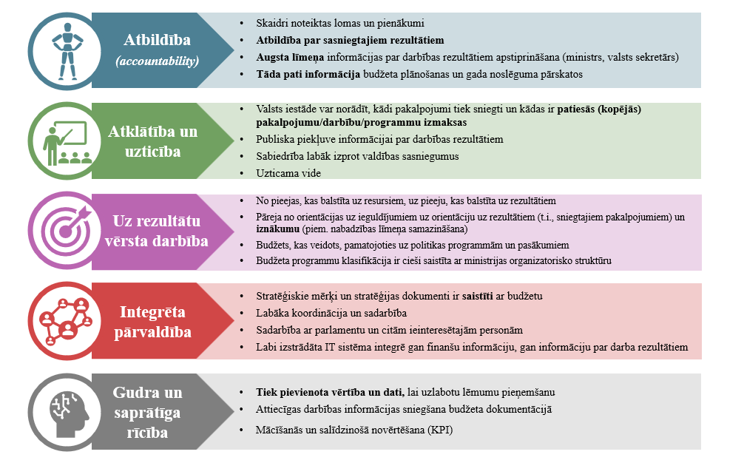
2.1. attēls Uz rezultātu vērsta budžeta ieguvumi
Uz rezultātu vērsta budžeta pieeja ir viens no plaši pielietotajiem publisko finanšu pārvaldības modeļiem. Tas atšķiras no citām budžeta veidošanas pieejām ar to, ka ir vērsts uz rezultātu sasniegšanu. Šajā procesā snieguma informāciju rada un izmanto, lai valdība, likumdevējs, budžeta iestāžu vadītāji un citas iesaistītas puses tajā balstītu ar budžetu saistītos lēmumus, vērtējot sasniegtos rezultātus.
Visaugstākā uz rezultātu vērsta budžeta attīstības pakāpe ir sasniegta tad, kad plānotā un faktiskā kvantitatīvā (finansiālā) un kvalitatīvā (snieguma) informācija tiek vispusīgi izmantota budžeta procesa visos posmos (lēmumu pieņemšanā plānošanas posmā, uzraudzībā un snieguma vadībā izpildes posmā, atbildībā par faktiski sasniegto un jaunu mērķu izvirzīšanā).
Uz rezultātu vērsta budžeta mērķi ir:
- atspoguļot ar esošo budžetu sasniedzamo rezultātu;
- veicināt prioritāšu noteikšanu;
- noteikt ministriju atbildību par sasniedzamajiem rezultātiem, efektīvu politiku realizāciju un izmaksu efektivitāti;
- nodrošināt ministriju sasniegto rezultātu atklātību sabiedrībai.

Izšķir vairākas uz rezultātu vērsta budžeta veidošanas pieejas:
- snieguma pārskata pieeja - snieguma informācija (mērķi, rezultāti un rezultatīvie rādītaji) tiek uzkrāta atsevišķi no budžeta un netiek plaši izmantota budžeta procesā lēmumu pieņemšanai. Šis parasti ir pirmais solis snieguma budžetēšanas ieviešanā;
- par rezultātiem informējošā pieeja - snieguma informācija ir iekļauta budžeta dokumentācijā (tipiski strukturēta programmās) un var tikt izmantota lēmumu pieņemšanai, taču nav skaidri izteiktas sakarības starp mērķiem, rezultātiem un finansējumu. Šī snieguma budžetēšanas pieeja ir visplašāk izplatīta OECD valstīs;
- uz rezultātu vērsta vadības budžeta pieeja – tas ir par rezultātiem informējošās pieejas paveids. Uzsvars ir uz izmaiņām pārvaldes iestāžu uzvedībā un vadības lēmumiem, kas balstīti kombinētajā finanšu un snieguma informācijas izmantošanā;
- tieša uz rezultātu vērsta budžeta pieeja - rezultātu sasniegšanai vai nesasniegšanai ir izteikta ietekme uz lēmumiem par finansējuma sadali. Šo pieeju varētu raksturot ar līgumveida (contractual-type) mehānismu pastāvēšanu, kad budžeta resursi tiekpiešķirti vienlaikus nosakot sasniedzamos rezultātus. Neviena no OECD valstīm neidentificē sevi šajā pieejā.
Saskaņā ar OECD datiem par 2023.gadu, Latvijā ir par rezultātiem informējoša budžeta veidošanas pieeja (skat. 2.2.attēlu).

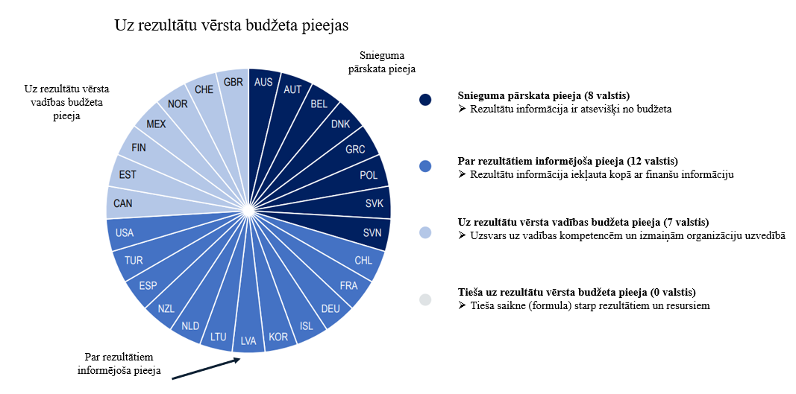
2.2. attēls OECD valstīs ievieš uz rezultātu vērstu budžetu
Avots: OECD (2023), OECD Uz rezultātu vērsta budžeta plānošanas pārskats (OECD Survey on Performance Budgeting)

Šajā informatīvajā ziņojumā izklāstīto pasākumu kopumu mērķis ir virzīties un ieviest uz rezultātu vērstās vadības budžeta pieeju, tādējādi konceptuāli mainot līdzšinējo skatījumu uz snieguma informācijas izmantošanu.

Vīzija – sākot ar 2028. gadu, Latvija īsteno uz rezultātu vērstu vadības budžeta pieeju, kas saskaņota ar attīstības plānošanu un vidēja termiņa plānošanas fiskālajiem noteikumiem
Šobrīd Latvijā tiek īstenota politikas plānošana un vidēja termiņa budžeta plānošana. Tiek izstrādāti politikas plānošanas dokumenti, kas ir izmantoti par pamatu budžeta likuma paskaidrojumos iekļaujamajām politikas un resursu vadības kartēm. Tomēr valsts budžeta izstrādes procesā nav radīta nepieciešamība budžeta izpildītājiem izskaidrot un pierādīt (un lēmuma pieņēmējiem – pieprasīt un diskutēt), kādi mērķi un rādītāji tiks sasniegti ar valsts budžeta bāzes izdevumiem, kā arī nav veicinātas saturiskas diskusijas valdībā par tādu bāzes izdevumu sadali, kas nodrošinātu vislabāko iespējamo pienesumu nacionālo mērķu sasniegšanā. Gadskārtējā budžeta veidošanas procesā nozaru ministrijas daudz lielāku uzsvaru liek uz papildu finansējuma piešķīrumu, neveltot pietiekošu uzmanību esošo resursu efektivitātes izvērtēšanai. Papildu finansējuma pieprasījumi vienlaicīgi pārklājas gan ar finansējuma palielinājumu esošo funkciju nodrošināšanai, gan ar jaunām prioritātēm un funkcijām. Tādejādi valdībā pamatā notiek diskusijas tikai par papildu līdzekļu sadali prioritāriem pasākumiem. Valdība apstiprina maksimāli pieļaujamo valsts budžeta izdevumu kopapjomu un maksimāli pieļaujamo valsts budžeta izdevumu kopējo apjomu katrai ministrijai un citām centrālajām valsts iestādēm bez saturīgas diskusijas par to, kādu mērķu sasniegšanai aptuveni 90% no valsts budžeta tiks izlietots. Informācija par to, kādiem mērķiem katrs budžeta resors plāno izlietot pieprasītos līdzekļus un kādi rezultāti tiks sasniegti, tiek sagatavota budžeta paskaidrojumu veidā, iesniedzot valsts budžeta likumprojektu izskatīšanai Saeimā. Tāpat snieguma informācija tiek prezentēta un pievienota finanšu informācijai arī pārējos budžeta procesa posmos, tomēr tai ir informējoša loma.
Lai pilnveidotu budžeta plānošanas pieeju, būtu nepieciešams mainīt lēmumu pieņemšanas fokusu no papildu piešķiramiem līdzekļiem uz nozaru ministriju iesaisti mērķu un rezultātu formulējumā, veidojot sabiedrisko labumu (“public value” jeb “public benefit”), kā arī fokusējot uzmanību uz jautājumu: kādi pasākumi ir jāpārtrauc, kādi jāsaglabā un kādi ir jārada no jauna. Attiecīgi, budžeta gadam noslēdzoties, un sarunās par nākamo budžetu jārunā, kas sasniegts un kāds bija rezultāts.

Ir nepieciešams mainīt lēmumu pieņemšanas fokusu no papildu piešķiramiem līdzekļiem uz nozaru ministriju iesaisti mērķu un rezultātu formulējumā, veidojot sabiedrisko labumu
Turklāt budžeta plānošanas prakses pilnveides nepieciešamību nosaka izmaiņas ES fiskālās politikas pārvaldības modelī, kuras tiek ieviestas, mainot Regulu. ES turpina uzlabot dalībvalstu ekonomikas politikas koordināciju un stiprināt pasākumus, ko tā veic, lai novērstu pārmērīgu valsts budžeta deficītu rašanos, virzoties uz ekonomikas pārvaldības sistēmas reformu. Ekonomikas pārvaldības sistēmas reformas galvenais mērķis ir nodrošināt stabilas un ilgtspējīgas publiskās finanses. Reforma arī palīdzēs īstenot ES prioritātes, proti, veidot digitālu, ilgtspējīgu un noturīgāku nākotni, vienlaikus stiprinot atbalstu ES konkurētspējai un stratēģiskajai autonomijai. Paredzams, ka jaunais fiskālās politikas ietvars tiks noteikts, pamatojoties uz vispārējās valdības sektora izdevumu pieauguma pamata četriem turpmākajiem gadiem. Atšķirībā no pastāvošas kārtības, kad katru gadu pavasarī tiek gatavota Stabilitātes programma, turpmāk vienu reizi četros gados tiks gatavots Fiskāli strukturālais plāns. Pirmais Fiskāli strukturālais plāns Latvijai būs jāsagatavo 2025.-2028.gadam. ES regulējums paredz, ka jauno Fiskāli strukturālo plānu var harmonizēt ar Saeimas vēlēšanu ciklu. Tādejādi ir iespēja nākamo Fiskāli strukturālo plānu 2028.-2031.gadam sākt veidot pēc Saeimas vēlēšanām 2026.gada oktobrī, lai arī turpmākie plāni būtu saskaņoti ar Saeimas vēlēšanu ciklu.
Attiecīgi, ievērojot budžeta plānošanas izmaiņu virzienu, budžeta resoriem būtu jārēķinās ar to rīcībā esošo budžetu, attiecīgi līdzekļi jaunām prioritātēm primāri ir jārod, pārskatot esošos budžeta izdevumus un politikas, nevis pieprasot papildu finansējumu.
Pāreja no budžeta tradicionālās struktūras uz snieguma balstītu budžetu klasiskajā izpratnē nozīmētu pāriet no administratīvās/resoriskās budžeta struktūras uz horizontālo/pārresorisko budžeta struktūru, kur finanšu līdzekļi tiek piešķirti saskaņā ar politikas jomām un mērķiem. Horizontālās budžeta programmas pēc transformācijas var būt kopīgas vairākiem resoriem. Tas ļautu horizontālās programmas ietvaros precīzāk veikt resursu pārvirzīšanu no zemāk efektīvām aktivitātēm uz rezultatīvākām aktivitātēm. Definējot horizontālo programmu, primāri ir svarīgi skaidri formulēt tās mērķi, ko paredzēts sasniegt ar šīs programmas īstenošanu, un formulēt atbilstošos rezultatīvos radītājus. Jāapzinās, ka programmu tipi atšķiras, un tie ir jāspēj atbilstoši klasificēt, proti, vai programma ir tieši vērsta uz sabiedrības mērķu sasniegšanu un pakalpojumu sniegšanu vai arī tā ir atbalsta programma, kas nav tieši saistīta ar sabiedriskā labuma nodrošināšanu, bet bez kuras īstenošanas nebūtu iespējama citu programmu realizācija vai valsts iekārtas pilnvērtīga funkcionēšana. Koncentrēšanās uz rezultātu un ministriju savstarpējo sadarbību programmu īstenošanā nozīmē budžeta izpildītāju atbildību par saviem pieņemtajiem lēmumiem, darbībām un to sekām. Ilgtermiņā būtu jāvirzās uz to, lai nozares ministri, izmantojot rezultatīvo rādītāju informāciju, informētu likumdevēju par sasniedzamiem mērķiem, un vēlāk atskaitītos par faktiski paveikto - atbilstošajā nozarē par piešķirtiem resursiem. Uz rezultātu vērstā budžeta veidošanas princips paredz, ka ministriju budžetiem jāatbild uz trim galvenajiem jautājumiem:

Būtu jāvirzās uz to, lai nozares ministri, izmantojot rezultatīvo rādītāju informāciju, informētu likumdevēju par sasniedzamiem mērķiem, un vēlāk atskaitītos par faktiski paveikto - atbilstošajā nozarē par piešķirtiem resursiem.
- ko ir nepieciešams sasniegt;
- kā tas tiks sasniegts;
- cik tam ir nepieciešams finansējums.

Un secīgi budžeta izpildes datiem jāsatur vienkārši uztverama informācija:
- vai ir sasniegti uzstādītie mērķi;
- vai tika veiktas tam nepieciešamās, ieplānotās aktivitātes;
- vai tam tika izlietots parlamenta piešķirtais finansējums.

Pakāpeniski pārvirzoties no administratīvi resoriskā budžeta uz horizontālo (pārresorisko) programmu budžetu, tiktu stiprināta valsts resursu pārdales sistēmas sasaiste ar valdības politikas prioritāšu īstenošanu, stratēģisko mērķu sasniegšanu un budžeta līdzekļu izlietošanu sabiedriski nozīmīgiem rezultātiem. Veidojot budžeta programmas pēc horizontalā principa, primāra loma ir īstenojamām valsts politikām, pat, ja tās sniedzas pāri resoriskajām robežām – tā tiešākā veidā būs sasaistīta ar politikas virzieniem, kā arī ļaus horizontalās programmas ietvaros precīzāk veikt resursu pārvirzīšanu no zemāk efektīvām aktivitātēm uz rezultatīvākām aktivitātēm. Savukārt budžeta programmu struktūras balstīšana primāri uz administratīvi/resorisko sadalījumu palīdz budžeta izpildītājiem apzināties to rīcībā esošos resursus, tomēr tas var radīt nošķirtību starp līdzīga satura aktivitātēm, ja tās īsteno dažādi budžeta resori. Bieži vien horizontalās budžeta programmas var sakrist ar administratīvajām budžeta programmām. Virzība uz horizontalo budžeta programmu veidošanu paredz lielus sadarbības izaicinājumus nozaru ministriju starpā un saliedētu rīcību kopīgu valstisku mērķu definēšanā un sasniegšanā.
Vidējā termiņā būtu jāstiprina un informācijas sistēmās jāintegrē detalizētākais budžeta veidošanas līmenis (iestāžu plānošanas un izpildes līmenis) – aktivitātes – tādējādi konkretizējot aktivitāšu ietvaros sniegto pakalpojumu izmaksas un sasaistot tās ar rezultatīvajiem rādītājiem. Šāda pieeja ļautu novērtēt īstenojamo budžeta aktivitāšu un sniedzamo pakalpojumu, kas ietver noteiktas aktivitātes, patieso vērtību (pašizmaksu). Aktivitātes pēc būtības varētu tikt tuvinātas pašreizējam budžeta apakšprogrammu līmenim, vai arī detalizētāk, atkarībā no aktivitātes ietvaros radīto pakalpojumu struktūras un organizatoriskās pārvaldības.
Fokusējoties uz sasniedzamo mērķi, vienlaicīgi būtu jāpalielina “budžeta elastība” nozaru ministrijām. Ar budžeta elastību šī ziņojuma kontekstā tiek saprasta valsts budžeta izpildītāja rīcības brīvība noteiktajā ietvarā pārdalīt tam piešķirtos resursus, vienlaikus nodrošinot atbildīgu finanšu pārvaldību un efektīvu iekšējo kontroli (sound financial management).

Budžeta elastība - valsts budžeta izpildītāja rīcības brīvība noteiktajā ietvarā pārdalīt tam piešķirtos resursus, vienlaikus nodrošinot atbildīgu finanšu pārvaldību un efektīvu iekšējo kontroli
Budžeta elastības palielināšana mazinātu tehnisko darbu nozares ministrijām un FM (arī MK un Saeimai) veikt nozares iekšējās līdzekļu pārdales, kas saistītas ar noteikto funkciju veikšanu. Šādas pieejas īstenošana nozares ministram piešķirtu lielāku brīvību un tiesības piemērot finanšu elastības rīkus un mazāku administratīvo slogu, lai sasniegtu optimālu un līdzsvarotu resursu sadali nozares ietvaros un nodrošinātu nozares attīstībai nepieciešamo mērķu sasniegšanu. Tas nozīmē, ka budžeta likumā finansējums tiktu piešķirts politikas jomām (par pamatu izmantojot pašreizējās politikas un resursu vadības kartes) saskaņā ar izvirzītajiem politikas mērķiem, snieguma informāciju apspoguļojot budžeta paskaidrojumos. Savukārt detalizētāko pozīciju plānošana politikas jomas ietvaros (sadalījumā pa iestādēm, pasākumiem, ekonomiskās klasifikācijas kodiem), plānu uzraudzīšana, mainīšana un maksājumu veikšana saskaņā ar detalizētajiem plāniem ir nozaru ministriju un iestāžu atbildība, saskaņā ar izstrādājamos normatīvajos aktos noteikto kārtību. Līdz ar to, vienlaikus būs nepieciešams arī pastiprināt finanšu vadības un iekšējās kontroles sistēmu pilnveidi nozaru ministrijās, lai koordinētu finansējuma sadali iestāžu un aktivitāšu līmenī un nodrošinātu kopējā valsts budžeta likumā apstiprinātā finansējuma ievērošanu.
Visos attīstības plānošanas un budžeta plānošanas posmos ir svarīgi atcerēties, ka publiskās pārvaldes uzdevums ir sniegt kvalitatīvu pakalpojumu valsts iedzīvotājiem, maksimāli efektīvi izmantojot pieejamos finanšu līdzekļus. Vienota stratēģiskā plānošana un uz rezultātu vērsts budžets ir rīks, lai sasniegtu konkrētos rezultātus un nodrošinātu ieguvumus sabiedrībai, realizējot konkrētas politikas.
Pēc budžeta gada noslēgšanas būtu jāveic situācijas pēcnovērtējums (ex-post) analīze, lai sasniegtie rezultāti kalpotu par pamatu turpmākiem lēmumiem par finansējuma piešķiršanu un politiku turpināšanu.

ĀRVALSTU PIEREDZE
Igaunijas pieredze
Igaunijā valsts budžeta sastādīšana un politikas plānošana izriet viens no otra un ir salāgoti procesi (skatīt 3.1. un 3.2. attēlus). Igaunijas budžeta izstrāde iedalās divās daļās – vidēja termiņa valsts budžeta stratēģijas sagatavošana un gadskārtējā budžeta sagatavošana. Igaunijas valsts budžeta stratēģija ir pamats valsts budžeta projekta izstrādei gadskārtējam un nākamajiem trim gadiem (1+3).

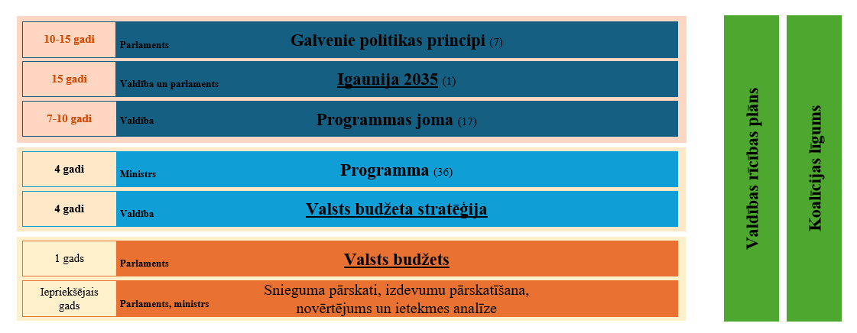
3.1.attēls Igaunijas piemērs: Dokumentu hierarhija un apstiprināšanas līmeņi
Avots: Igaunijas Finanšu ministrija, statistika uz 2022. gada septembri par valsts budžeta periodu 2023.-2026

Valsts budžeta stratēģijā tiek norādīti budžeta politikas principi, valdības prioritātes un līdzekļu sadalījums pa darbības jomām, ekonomiskās situācijas analīze, makroekonomiskās prognozes, centrālās valdības izdevumu prognozes un cita finanšu vadībai nozīmīga informācija.

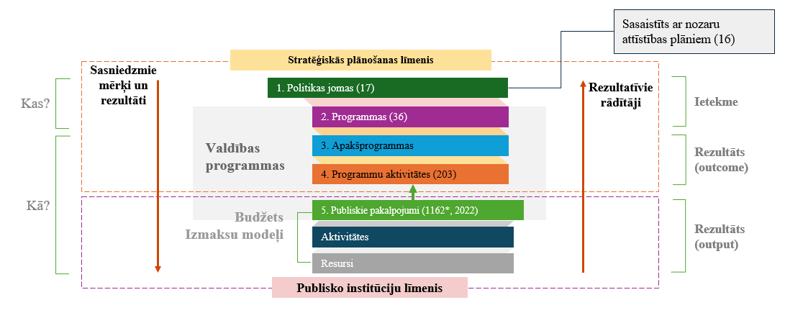
3.2. attēls Igaunijas piemērs: Stratēģiskās plānošanas un valsts varas līmeņu mijiedarbības metodoloģija
Avots: Igaunijas Finanšu ministrija, statistika uz 2022. gada septembri par valsts budžeta periodu 2023.-2026.

Katru pavasari valsts budžeta stratēģijā tiek aktualizēta informācija pirmajiem trim gadiem, balstoties uz iepriekšējo stratēģiju, un saplānota informācija ceturtajam gadam. Tas ir veids, kā vidēja termiņa plāni tiek pielāgoti mainīgajai ekonomiskajai situācijai. Tādējādi ministrijas un centrālās valsts iestādes aktualizē savus nozaru attīstības plānus, kas nosaka publiskā sektora mērķus, un apraksta, kādi rezultāti ir jāsasniedz ar piešķirtajiem līdzekļiem.
Igaunijas finanšu vadības IT sistēmas ir savstarpēji integrēts sistēmu kopums (atsevišķas integrācijas ir manuālas, atsevišķas automātiskas). Kopīgs skatījums uz sistēmu savstarpējo sadarbspēju un datu integritāti ir svarīgs priekšnosacījums ātrai un efektīvai datu apritei un analītiskās informācijas iegūšanai (skatīt 3.3.attēlu).

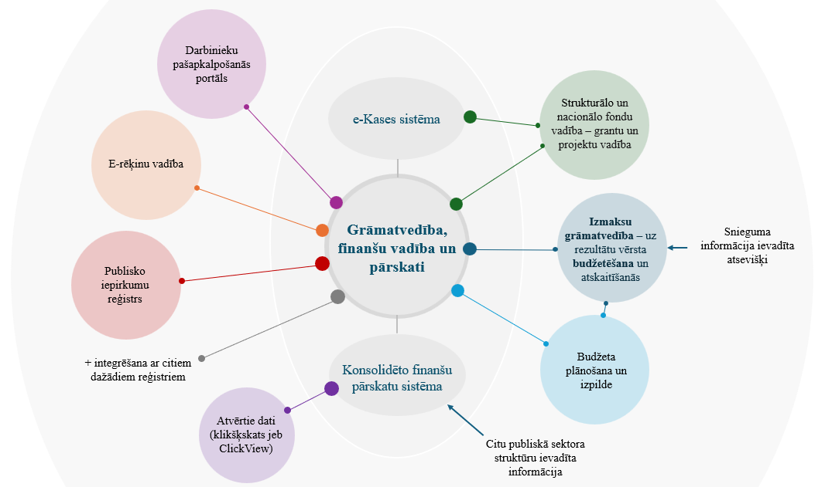
3.3. attēls Igaunijas piemērs: Finanšu vadības informācijas sistēmas
Avots: Igaunijas Finanšu ministrija

Katra budžeta resora attīstības plāni tiek iesniegti Igaunijas FM katra gada pavasarī, uz kuru pamata Igaunijas FM veic sarunas ar ministrijām un sagatavo valsts budžeta stratēģijas projektu, un iesniedz to diskusijām un apstiprināšanai valdībā. Valsts budžeta stratēģija ir sākuma punkts nākamā gada budžeta likumam. Valsts budžeta stratēģijas līdzekļu sadalījuma struktūra pa darbības jomām atbilst valdības koalīcijas līgumā ietverto darbības jomu struktūrai. Nozaru attīstības plāni tiek aktualizēti atbilstoši pieņemtajiem lēmumiem par budžetu. Par valsts budžeta stratēģijas ieviešanu valdība ziņo ikgadējā valsts darbības pārskatā.
Pieredzes apmaiņas vizītes laikā Rīgā 2023.gada decembrī igauņu pārstāvji atzina, ka budžeta detalizācijas samazināšanai ir jābūt samērīgai, un jārod saprātīgs balanss starp piedāvātās informācijas apjomu budžeta dokumentācijā (pārāk lielu informācijas daudzumu ir grūti uztvert) un nepietiekamību (kad trūkst skaidrības un konkrētības).
Igaunijā budžeta arhitektūra ir organizēta piecos līmeņos – augstākajā ir snieguma joma, tā kaskadējas uz programmām, pasākumiem, tie savukārt dalās programmu aktivitātēs, un katras aktivitātes ietvaros tiek definēti sniegtie pakalpojumi (3.4.attēls). Parlaments Igaunijā budžetu apstiprina snieguma jomām un programmām. Jāatzīmē, ka reformas sākuma fāzē snieguma jomu iedalījums administratīvi sakrita ar nozaru ministrijām. Taču pilnveidojot stratēģisko plānošanu un sadarbību starp nozarēm (tostarp veidojot atbalstošus IT risinājumus), Igaunija ir aizvirzījusies uz starpnozaru snieguma jomu apstiprināšanu budžeta likumā. Piemēram, Izglītības un zinātnes ministrijas kompetences programmas 2022. gada budžetā ir atrodamas četrās snieguma jomās.

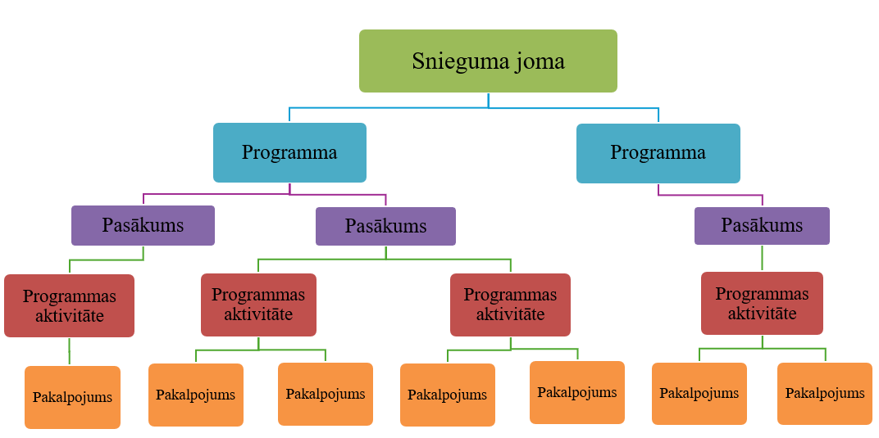
3.4. attēls Igaunijas piemērs: Budžeta arhitektūras hierarhija – 5 līmeņi
Avots: Igaunijas Finanšu ministrija

Tādējādi stratēģiskā un budžeta plānošanas sistēma Igaunijā nodrošina to, ka tiek analizētas sabiedrības vajadzības un prasības, izvirzīti konkrēto problēmu risināšanai atbilstošie mērķi, resursi tiek ieguldīti aktivitāšu īstenošanā un tiek sasniegti darbības un politikas līmeņa rezultāti. Iznākumā tiek vērtēta sasniegto rezultātu efektivitāte un ietekme uz sākotnēji izvirzīto problēmu/mērķi. Šim procesam norisinoties cikliski, ir iespējams veikt precizējumus gan izvirzītajos mērķos, gan arī aktivitātēs šo mērķu sasniegšanai, tādejādi nepārtraukti uzlabojot snieguma rezultativitāti un efektivitāti (effectiveness and efficiency) (3.5.attēls).

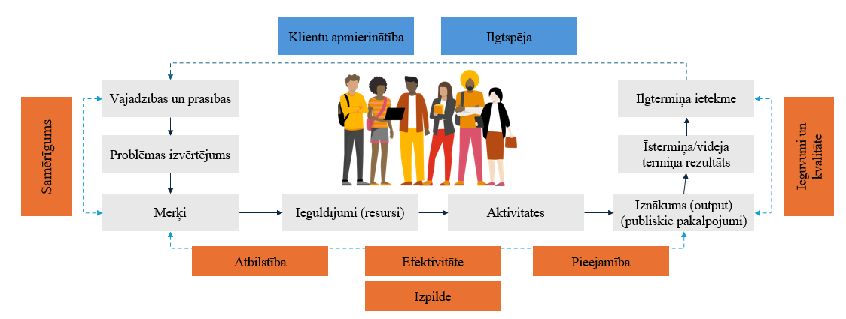
3.5. attēls Igaunijas piemērs: Snieguma novērtēšanas un ietekmes novērtējuma ietvars
Avots: Igaunijas Finanšu ministrija

Jāatzīmē, ka Igaunijā uz rezultātu vērstā budžeta reformas plānošana un norise ilga vairāk nekā 10 gadus, un kā viens no “veiksmes” faktoriem tika minēts politisks atbalsts visos līmeņos un domāšanas kultūras maiņa.
Kļūstot attīstītāki IT jomā, igauņi ir radījuši sabiedrībai interaktīvo rīku (skatīt 3.6.attēlu) – “Patiesības koku” (Tree of Truth), kas sniedz ieskatu valsts svarīgākajos rādītājos sabiedrībai uzskatāmā veidā. Tajā atainoti rādītāji, kas salīdzina faktiskos rezultātus dažādās jomās ar trīs attīstības plānu mērķiem: Igaunijas ilgtspējīgas attīstības stratēģija - “Ilgtspējīga Igaunija 21”; “Igaunija 2035”; Valdības rīcības plāns.

3.6. attēls Igaunijas piemērs: Patiesības koks
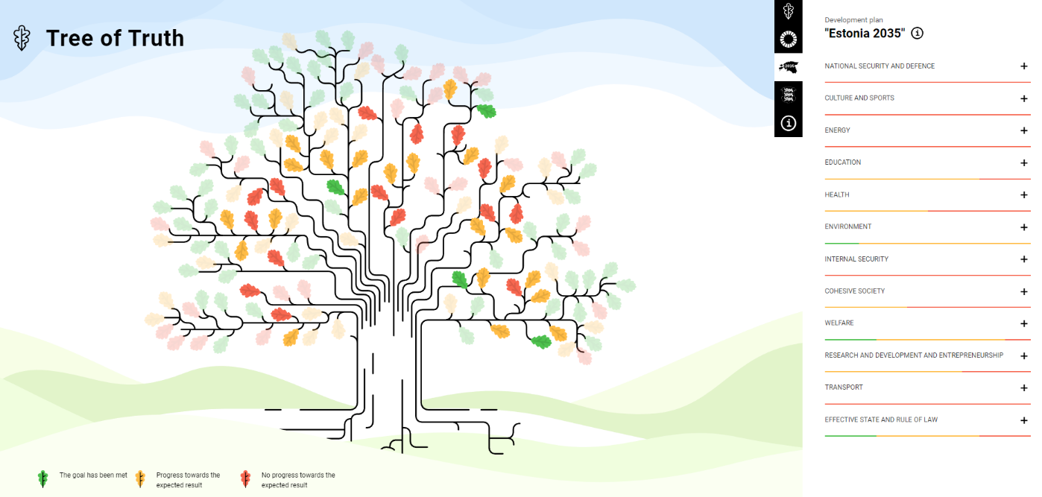
Avots: https://tamm.stat.ee/kategooriad/valitsuse-tegevusprogramm?lang=en

Citu valstu pieredze

Francijas parlaments balso par politikas jomu (missions) kopējiem budžeta apjomiem – aktivitātes (programmes and actions) tiek saskaņotas starp nozares un Finanšu ministriju, bet par tām nebalso parlaments. Turklāt ministriju izveidotās komandas seko līdzi rezultatīvajiem rādītājiem un budžeta izpildei, atskaitoties par tiem kopējā informācijas sistēmā. Pateicoties uz rezultātu vērsta budžeta ieviešanai, Francijai izdevās samazināt sasniedzamo mērķu un rādītāju skaitu par 24%, un izveidot 31 politikas jomu.
Francija ieviesusi ļoti vizuālu pieeju valsts budžeta rezultātu prezentēšanai, vēršot fokusu uz attēliem, grafikiem un tabulām, tekstam atvēlot vien ceturto daļu.

Nīderlandē tiek formulēts budžeta memorands (tajā ir apkopoti galvenie politikas virzieni, kas reflektējas ministriju budžetos, un aprakstīts Nīderlandes finansiālais un ekonomiskais stāvoklis) un centrālās valdības budžets (to veido ministriju budžeti). Katrai ministrijai budžetā ir vairāki tematiskie sektori (budget articles), kuriem tiek noformulēts sasniedzamais mērķis konkrētajai jomai, kas iedalās apakšsektoros (sub-articles) un tiem tiek izvirzīti noteiktie sasniedzamie darbības mērķi, kurus apstiprina parlaments. Ministrijas par budžeta izpildi atskaitās divreiz gadā, pavasarī un rudenī. Pavasarī tiek aplūkots pašreizējā budžeta statuss. Nepieciešamības gadījumā tiek ierosināti pasākumi ieņēmumu vai izdevumu precizēšanai, reaģējot uz norisēm kopš budžeta plāna sagatavošanas. Rudenī jau tiek apskatīta visa gada budžeta izpilde, un to iespējams grozīt, ja ir bijušas politiskās izmaiņas.
Pārskatāmības dienā (accountability day), kas norisinās maija beigās pēc saimnieciskā gada beigām, finanšu ministrs iepazīstina Senātu ar Nacionālu finanšu gada pārskatu un ministriju gada pārskatiem. Ministriju gada pārskatu ziņojumos atskatās uz centrālās valdības budžetā un budžeta memorandā izklāstītajām iecerēm – tādējādi valdība atskaitās par to izpildi. Viedokli par pārskatiem izsaka arī Revīzijas iestāde.

Somijā budžeta formulēšanas pamatā ir Valdības programma, kas tiek formulēta katram politiskajam ciklam, un tajā ir ietverti galvenie fiskālie mērķi un prioritātes, kā arī centrālās valdības izdevumu limiti. Pamatojoties uz Valdības programmā noteikto, tiek izstrādāts vispārējās valdības fiskālais plāns. Ministriju budžets tiek sagatavots, balstoties uz vispārējo valdības fiskālo plānu, FM norādījumiem, par pamatu ņemot padotībā esošo iestāžu plānus un priekšlikumus. Finanšu ministrs kopā ar citu nozaru ministriem veic pārrunas par apropriāciju līmeņa noteikšanu un nodot izstrādāto četru gadu budžetu izskatīšanai valdībai un parlamentam. Izdevumu griesti tiek apstiprināti administratīvajā līmenī (15 vienumi) – ministrijas var pašas pārvirzīt resursus nozares ietvaros (ir ļoti strikta politiska apņemšanās neiziet ārpus izdevumu griestiem).

Austrijas budžetā parlaments apstiprina galvenos vidēja termiņa attīstības virzienus (total budget headings, 5 gab.), budžeta sadaļas (budget chapters, 30 gab.), un pasākumus (global budgets, ~ 70 gab.). Ministriju jeb administratīvajā pārziņā ir aktivitātes (detailed budget, ~ 250 gab.) un vadības grāmatvedība (cost accounting), kas ir veidota kā ērts un parocīgs rīks, kas viegli adaptējams dažādām iestādes vadības vajadzībām. Uz rezultātu vērsta budžeta ieviešanas galvenais mērķis bija ikgadējā un vidēja termiņa budžetu korelācija, ieviešot vidēja termiņa budžeta ietvaru, kas balstīts uz izdevumu pārskatīšanu. Vienkāršojot savu budžeta struktūru, izdevās ierobežot budžeta programmu un apakšprogrammu skaitu un ieviest IT sistēmu, kas samazināja administratīvo slogu un atviegloja mērķu un rezultatīvo rādītāju apkopošanu un uzskatāmību.

Kā liecina ārvalstu pieredze, budžeta reformu īstenošanā Eiropas valstīs pārsvarā koncentrējas uz mērķu un rezultātu sasniegšanu, virzība uz lielāku nozaru ministriju atbildību un mazāku budžeta likuma detalizāciju, atbildība par sasniegto politiskajā līmenī un snieguma informācijas kvalitātes saturiska un vizuālā pilnveidošana. Tas likumsakarīgi ir saistīts ar EK 2015. gadā uzsākto iniciatīvu “Uz rezultātiem vērsts ES budžets”, kuras mērķis ir stiprināt sistemātisku koncentrēšanos uz izpildi un rezultātiem, tādejādi efektivizējot izdevumus, palielinot atbildību, pārredzamību un panākot maksimālo pievienoto vērtību ES pilsoņiem. Citu valstu pieredze, risinot līdzīgas problēmas uz rezultātu vērsta budžeta izstrādes jomā, var būt noderīga, vienlaikus gan būtu jāņem vēra arī nacionālās īpatnības, politiskā kultūrvide un visu iesaistīto pušu ieinteresētības un gatavības līmenis ierosinātajām pārmaiņām. Kā vienā no pieredzes apmaiņas vizītēm Latvijā atzina Austrijas FM pārstāvji, reformas veiksmīgā virzībā un iznākumā ļoti lielu lomu spēlē spēcīgs un pozitīvs politiskais līderis, kas spēj iedvesmot ar aizrautību, pārliecināšanas spējām un konsekventiem lēmumiem ceļā uz vēlamam pārmaiņām.
Starptautiskā pieredze pierāda, ka uz sniegumu balstīta budžeta izstrāde var kalpot vairākiem mērķiem:
- Pārredzamība: sistemātiska informācijas par darbības rezultātiem izmantošana palīdz Parlamentam un iedzīvotājiem “saprast ne tikai to, kas tiek tērēts, bet arī to, kas tiek pirkts iedzīvotāju vārdā”, t. i., kādi sabiedriskie pakalpojumi faktiski tiek sniegti, kādi ir kvalitātes standarti un ar kādu efektivitātes līmeni. Pārredzamība ir svarīgs pamats sabiedrības uzticībai un pārliecībai par to, kā tiek izmantoti publiskie līdzekļi;
- Pārskatatbildība: darbības mērķu un uzdevumu precīza formulēšana palīdz sabiedrībai, parlamentāriešiem un augstākā līmeņa vadītājiem prasīt no valsts pārvaldes atbildību par publisko līdzekļu pareizu izmantošanu un mērķu sasniegšanu;
- Efektivitāte: konsekventi un salīdzināmi tiešo rezultātu un ietekmes rādītāji dažādās jomās kopā ar attiecīgajiem finanšu piešķīrumiem var atvieglot efektivitātes novērtēšanu, atsaucoties uz vienības izmaksu salīdzinošo novērtēšanu un uzlabojumiem laika gaitā;
- Uz pierādījumiem balstītas politikas veidošana: skaidra budžetu sasaiste ar rezultātiem un ietekmi, pamatojoties uz konstatējumiem no dažādām nozarēm un no salīdzināmām valstīm un reģioniem, palīdz veidot pamatu uz pierādījumiem balstītai pieejai politikas veidošanā;
- “Kultūras maiņas” veicināšana: prakse noteikt mērķus, izstrādāt rezultatīvos rādītājus un sekot līdzi progresam ir svarīgs elements, lai valsts pārvaldi un pārvaldības sistēmu no tradicionālā uz ieguldījumiem balstītā modeļa virzītu uz pārvaldības modeli, kurā prioritāte tiek piešķirta sniegumam un rezultātiem;
- Budžeta lēmumu pieņemšana: uz rezultātu vērsta budžeta plānošanas sistēma, kas ir pienācīgi izstrādāta un, ņemot vērā visus iepriekš minētos faktorus, sniedz būtisku informāciju, kas atvieglo gada un daudzgadu budžeta plānošanas uzdevumu, tostarp budžeta pamatuzdevumu lemt par to, kur vislabāk piešķirt (vai pārdalīt) ierobežotos resursus. Informācija par darbības rezultātiem būtu jāsniedz “tādā veidā, kas budžeta pārskatā informē par budžeta apropriāciju izpildi un sniedz par tiem paskaidrojošo kontekstu”.

Uz rezultātu vērsta budžeta veidošanas virzieni
Kā konstatē starptautiskās organizācijas, Latvija ir ieviesusi vidēja termiņa un sniegumā informētu budžeta plānošanu, kas balstīta tostarp uz izdevumu pārskatīšanas procesu, taču nepietiekama ietekme uz snieguma novērtēšanu un lēmumu pieņemšanu par finansējumu apgrūtina ieviesto jauninājumu veiksmīgu īstenošanu. Budžeta programmām pastāv daudzi rezultatīvie rādītāji, kas ir ietverti valsts budžeta likumā. Tomēr tiem ir maza ietekme budžeta sarunās par resursu sadali programmām. Palielināt publiskā sektora efektivitāti ir iespējams, pilnveidojot pakalpojumu pārvaldību, ministriju politiku plānošanu un budžeta plānošanas procesus. FM, strādājot pie valsts budžeta izdevumu pārskatīšanas, ik gadu pievērš būtisku uzmanību dažādu procesu un sistēmu pilnveidošanai. Piemēram, 2019.gada izdevumu pārskatīšanas ietvaros tika uzsāktas izmaiņas Vienotajā valsts budžeta plānošanas un izpildes informācijas sistēmā, lai pilnveidotu un efektivizētu valsts budžeta bāzes izdevumu un maksimāli pieļaujamo valsts budžeta izdevumu sagatavošanas procesa funkcionalitāti. Savukārt 2020. gada izdevumu pārskatīšanas informatīvajā ziņojumā tika definēti un nosprausti jau nepieciešamie budžeta procesu sistēmas uzlabojamie elementi, kas nodrošinās efektīvāku valsts budžeta līdzekļu pārvaldību.
Lai izveidotu, attīstītu un ieviestu reformas budžeta plānošanā un izpildes procesu analīzē atbilstoši FM stratēģijai un noteiktajiem mērķiem, FM sadarbībā ar EK un OECD ir īstenojusi tehniskās palīdzības projektu “Valsts finanšu vadības darbības uzlabošana Latvijā – budžeta sagatavošana un izpilde”, kura mērķis ir uzlabot budžeta procesus, lai padarītu tos atbilstošākus starptautiskajai efektīvas finanšu vadības praksei. Kā turpinājums minētajam projektam, 2023.gadā tika uzsākta otrā projekta īstenošana ““Stiprināt vidējā termiņa izdevumu ietvaru un budžeta rezultātu/iznākumu Latvijā”, kura vispārējais mērķis ir atbalstīt Latvijas centienus īstenot reformas, stiprināt vidēja termiņa izdevumu ietvaru un budžeta rezultātus, lai budžeta process labāk atbilstu starptautiskajiem budžeta standartiem.

FM sadarbībā ar EK un OECD ir īstenojusi tehniskās palīdzības projektu “Valsts finanšu vadības darbības uzlabošana Latvijā – budžeta sagatavošana un izpilde”
Abu projektu ietvaros sniegto rekomendāciju rezultātā plānots:
- balstoties uz ārvalstu ekspertu ieteikumiem, modernizēt valsts finanšu pārvaldības tiesisko regulējumu, izstrādājot budžeta vadības likumu;
- formulēt rekomendācijas funkcionālajām prasībām budžeta plānošanas un izpildes informācijas sistēmai, kas būs jāņem vērā, veicot minētās sistēmas modernizēšanu;
- virzīties uz efektīvu resursu vadības un kontroles institucionālo struktūru un atbildības sadalījumu, veicinot aktīvu nozaru ministriju iesaisti budžeta un snieguma vadības procesā;
- veikt gada budžeta izpildes efektivitātes uzlabošanu, ieviešot tādu pārdales procesu, kas ļaus nozaru ministrijām saimnieciskā gada laikā elastīgāk pārdalīt resursus;
- sagatavot proceduāros priekšlikumus attiecībā uz budžeta plānošanu un budžeta izpildi, kas palielinātu nozaru ministriju lomu un nodrošinātu atbilstošu piešķirtās apropriācijas izlietojuma uzraudzību, samazinot tehnisko darbu un nodrošinot atbilstību politikas mērķiem un fiskālajiem ierobežojumiem.
Iepriekš minētais nodrošinātu kvalitatīvākas un pārskatāmākas budžeta struktūras ieviešanu, kā rezultātā procesi dažādos budžeta līmeņos tiktu padarīti efektīvāki.
Finanšu vadības sistēmas un procesu pilnveidē var iezīmēt šādus būtiskākos attīstības virzienus: 1) valsts budžeta arhitektūras pilnveide; 2) publiskās pārvaldes pakalpojumu sistematizēšana un rezultātu sasniegšanas izmaksu noteikšana; 3) attīstības plānošanas un budžeta plānošanas integrācija; 4) sadarbspējīga IT risinājuma izstrāde.
Šie attīstības virzieni šī informatīva ziņojuma kontekstā tiktu attiecināti pamatā uz valsts budžeta iestādēm – ministrijām (to padotības iestādēm) un citām centrālajām valsts budžeta iestādēm Likuma par budžetu un finanšu vadību izpratnē, ciktāl ziņojumā nav norādīts atšķirīgi. Uz citām centrālajām valsts iestādēm (konstitucionālajām iestādēm) attiecināmi līdzvērtīgi principi, kas aprakstīti attiecībā uz nozaru ministrijām, ciktāl tas nav pretrunā ar citas centrālās valsts iestādes funkcijām un struktūru. Ieviešot attiecīgos risinājumus dzīvē un izstrādājot atbilstošos normatīvos aktus, ziņojumā aprakstītie virzieni un principi var tikt attiecināti uz citām iestādēm (piemēram, budžeta nefinansētas iestādes, valsts kapitālsabiedrības, kas pilda deleģēto valsts pārvaldes uzdevumu, utt.), kur tas būs nepieciešams.

4.1. Valsts budžeta arhitektūras pilnveide
Šis attīstības virziens paredz pilnveidot valsts budžeta likuma detalizācijas pakāpi, stiprinot finanšu elastību, kā arī budžeta resoru pastāvību un atbildību rezultātu sasniegšanā. Tas nozīmē pārskatīt atbildības lomas finanšu vadībā, paredzot lielākas pilnvaras nozares ministram sadalīt (pārdalīt) līdzekļus nozares ietvaros, akcentējot ministra un iestāžu vadītāju atbildību par valsts prioritāšu un rezultātu sasniegšanu.
Nozaru ministrijas ir tās, kas vislabāk pārzina savas nozares funkcijas un to specifiku, un, lai arī ir iespējami funkciju efektivizēšanas uzlabojumi, piemēram, piesaistot jomas ekspertus un citas ieinteresētās institūcijas, bez pašas nozaru ministrijas iniciatīvas jebkuras ārējo faktoru ierosinātās funkcionālās izmaiņas saskarsies ar pretestību, kur nozares ministrija būs savas nozares aizstāvja lomā. Esošajā budžeta procesā ir nepieciešami uzlabojumi, kas ļautu izpildvarai gūt pienācīgu pārliecību par valsts resursu efektīvu izmantošanu, savukārt nozaru ministrijām veicinātu paškritisku ieinteresētību attiecībā uz tām piešķirto resursu nepārtrauktu uz sniegumu un efektivitāti balstītu pārvaldību.
Latvijā jau ir izveidoti atbilstošie priekšnosacījumi budžeta likuma struktūras detalizācijas samazināšanai, 2017. gadā ieviešot politikas un resursu vadības kartes. Šis elements paredz samazināt budžeta likuma detalizācijas pakāpi, finansējumu nosakot tikai politikas jomām. Budžeta izdevumu daļu Saeima apstiprinātu politiku līmenī (piemēram, 2024. gada budžeta paskaidrojumos ir izdalītas 99 politikas jomas), nevis programmu un apakšprogrammu līmenī, kā tas ir šobrīd (piemēram, 2024. gada budžeta likumā uz tā apstiprināšanas brīdi bija kopā 433 programmas (apakšprogrammas), tai skaitā pamatfunkcijās – 276, ārvalstu finanšu palīdzības daļā – 152, speciālais budžets – 5). Finanšu līdzekļus piešķirtu saskaņā ar vispārējiem politikas mērķiem, kas tiktu apspoguļoti budžeta paskaidrojumos un kuriem būtu jāatbilst konkrētās ministrijas lomai un iesaistei konkrētās politikas jomas īstenošanā. Iespējamais budžeta struktūras jaunas modelis redzams 4.1.attēlā.

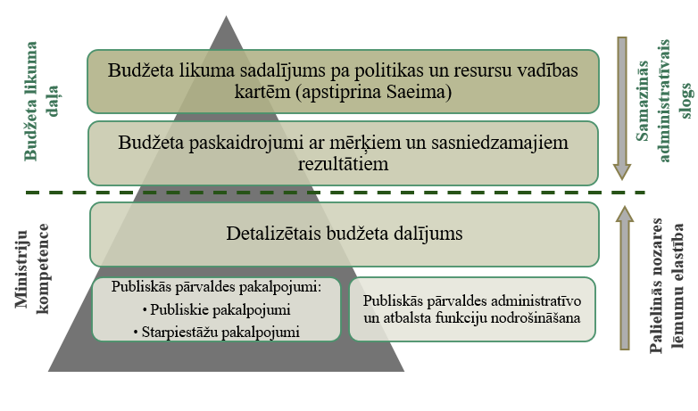
4.1. attēls Budžeta struktūras iespējamais modelis
Attiecīgi būtu jāpārskata budžeta plānošanas un izpildes procesā iesaistīto pušu atbildības lomas finanšu vadībā, piemēram, šādos virzienos (šie ir indikatīvi virzieni, un lomu sadalījums būtu izvērtējams un izdiskutējams ar visām iesaistītajām pusēm, reformas ieviešanas gaitā):
- nozaru ministrijas – tiesīgas veikt finansējuma pārdali savas nozares vienas politikas jomas līmenī (piemēram, regulāri informējot Saeimas budžeta komisiju un FM attiecībā par finansējuma pārdalēm). Attiecīgi pārdalēm starp dažādām politikas jomām būtu nepieciešams Saeimas Budžeta komisijas saskaņojums, regulāri informējot atbilstošo Saeimas komisiju par attīstības plānos veiktajām izmaiņām, kas saistītās ar nepieciešamību veikt finansējuma pārdales starp jomām;
- FM un Valsts kanceleja – veic sākotnējo diskusiju ar katru nozares ministriju par attiecīgās ministrijas APD, tajos noteiktajām politikas jomām un rezultātiem, efektīvāku piešķirtā finansējuma izlietojumu, nepieciešamajiem uzlabojumiem budžeta rezultātu sasniegšanā un to salāgošanā ar plānošanas dokumentiem;
- Ministru prezidents/ministrs – vada diskusijas par sava atbildības līmeņa nozares APD;
- Saeima – iesaistās Saeimas komisijas piekritīgās nozares politikas attīstības plānu izstrādes procesā, savukārt budžeta likumu pieņem bez izvērstas izmaksu pozīciju detalizācijas.
Nozaru ministrijām būs jānodrošina tādas finanšu vadības un kontroles sistēmas izveidi, lai koordinētu finansējuma sadali iestāžu un aktivitāšu līmenī un nodrošinātu kopējās valsts budžeta likumā apstiprinātās apropriācijas ievērošanu. Pie finanšu resursu pārvaldības un kontroles zemākā līmeņa (tas, kas netiks apstiprināts valsts budžeta likumā kā apropriācija) būs padziļināti jāstrādā. Budžeta plānošana un maksājumu veikšanas (asignējumu) autorizācija (pārejot zemākā – iestādes, budžeta resora – līmenī) – detalizēto pozīciju saplānošana, plānu mainīšana un maksājumu veikšana pret precizētajiem plāniem tiks veikta iestāžu līmenī un to kontrole tiks nodrošināta nozaru ministriju un citu centrālo iestāžu (budžeta resoru) līmenī. Tas būtu sasaistāms ar Valsts kases veidotā Budžeta plānošanas un finanšu vadības risinājuma funkcionalitāti, kas skartu budžeta un finanšu vadību budžeta resoru līmenī. Koncentrēšanās uz rezultātu un iestāžu savstarpējo sadarbību politikas jomu īstenošanā nozīmē budžeta izpildītāju atbildību par saviem pieņemtajiem lēmumiem, darbībām un to sekām, kā arī sasniegtajiem rezultātiem.

Nozaru ministrijām būs jānodrošina tādas finanšu vadības un kontroles sistēmas izveidi, lai koordinētu finansējuma sadali iestāžu un aktivitāšu līmenī un nodrošinātu kopējās valsts budžeta likumā apstiprinātās apropriācijas ievērošanu

4.2. Attīstības plānošanas un budžeta plānošanas procesu integrēšana
Latvijā ir izveidota attīstības plānošanas sistēma un normatīvajā regulējumā nostiprināti tās principi. Praksē nozīmīgs izaicinājums politikas veidotājiem ir saskaņotības un pēctecības principa ievērošana, lai nodrošinātu efektivitāti un ilgtspēju.
Latvijā tiks īstenota vidēja termiņa valsts budžeta plānošana, kuras mērķis būtu nodrošināt ciešāku pieejamo resursu sasaisti ar APD noteiktajām nacionālajām politikas prioritātēm. Tās prasa sasaistīt APD ar pieejamiem resursiem, nepieļaujot nefinansētas iniciatīvas, kas veido nepamatotas gaidas pēc rezultātiem, kam nav finansiāla seguma. Ņemot vērā sagaidāmās izmaiņas budžeta plānošanas procesos un virzību uz rezultātu sasniegšanu orientētu budžetu, ir nodrošināmi vairāki būtiski elementi, lai garantētu sistēmas efektivitāti:

APD būs saskaņoti ar budžeta likuma struktūru, tostarp uzlabojot APD ietverto rezultatīvo rādītāju kvalitāti.
- APD vidusposma izvērtējumu stiprināšana, kas ļautu pieņemt arvien informētākus un uz pierādījumiem balstītus lēmumus par iespējamām politikas izmaiņām un finansējuma sadalījumu;
- Budžeta procesa struktūras salāgošana ar APD struktūru, t. sk. mērķu un to rezultatīvo rādītāju saskaņošana;
- Attīstības plānošanas ciklu saskaņošana ar jauno četrgadu budžeta un politisko ciklu; u.c.
Lai nodrošinātu minēto un novērstu citas attīstības plānošanas sistēmā vēsturiski konstatētās nepilnības, kā arī, ņemot vērā, ka 2027. gadā noslēdzas esošais attīstības un politikas plānošanas cikls un jauns sāksies ar 2028. gadu, vienlaikus ar jauno vidēja termiņa budžeta ciklu, Valsts kanceleja līdz 2026. gada pirmajam ceturksnim veiks grozījumus normatīvajā ietvarā, lai sasniegtu minētos mērķus.
Sākot ar 2025. gadu (par 2024. gada izpildi), nozaru ministrijas sniegs ziņojumus (ministri – ziņos) likumdevējam (Saeimas komisijām) par rezultātiem, kas sasniegti, izlietojot piešķirto finansējumu (“accountability day”). Šajās diskusijās jāizceļ pozitīvie rezultātu sasniegšanas piemēri un prakses, kā arī jādiskutē par programmu ar mazāku sniegumu (under-performed) turpināšanas lietderību. Nākotnē šo procesu veicinās Valsts kases veidotais Budžeta plānošanas un finanšu vadības risinājums, kurā plānots integrēt funkcionalitāti, lai izpildes finansiālā un rezultātu informācija izrietētu no kopējā budžeta procesa automatizācijas un varētu tikt pilnvērtīgi izmantota pie pārskatatbildības procesa, turpmākās budžetu plānošanas, izdevumu pārskatīšanas un, informācijas prezentēšanas sabiedrībai uzskatāmā veidā utt.
Nākotnē sistematizējot politikas plānošanas sistēmu un stiprinot tās sasaisti ar budžeta likuma arhitektūru (4.2.attēls), ilgtermiņa valsts attīstības mērķi tiks izvirzīti LIAS, hierarhiski augstākajā ilgtermiņa attīstības plānošanas dokumentā, ko apstiprina Saeima, un NAP. NAP stratēģiskie mērķi tiktu kaskadēti uz nozaru stratēģijām (pamatnostādnēm), kas tiktu izstrādātas līdz 7 gadu periodam. Nozaru stratēģijas (pamatnostādnes) apstiprinātu MK, un tām būtu jākorelē ar valsts budžeta likumā ietvertajām nozarēm (līdzvērtīgi ministriju skaitam). Stratēģijās (pamatnostādnēs) definētajām nozarēm tiktu izstrādātas detalizētas politikas jomu ieviešanas programmas (katrā programmā iekļaujot vienu vai vairākas politikas jomas) ar konkrētiem izpildāmajiem pasākumiem, sasniedzamajiem rezultātiem un finansējumu. Politikas jomu programmas (ziņojuma tekstā dēvētas arī par APD) tiktu izstrādātas 4 gadu periodam, lai saskaņotu to ar vidēja termiņa budžeta plānošanas periodu. Politikas jomu programmas apstiprinātu nozares ministrs, tādējādi gan uzņemoties atbildību par tajos formulēto mērķu sasniegšanu par pieejamajiem resursiem, gan arī saglabājot zināmu elastību programmu regulāri precizēt un salāgot ar aktuālajiem lēmumiem par politikas jomas budžetu. Visiem attīstības dokumentiem ir jānodrošina savstarpēja pēctecība un rezultātu izsekojamība. Terminoloģijas ziņā ir svarīgi nošķirt programmu kā attīstības plānošanas dokumentu un programmu kā budžeta plānošanas vienību. Politikas jomas programma būtu attīstības plānošanas dokuments, kas budžeta plānošanas līmenī korelē ar politikas jomām jeb pašreizējām politikas un resursu vadības kartēm. Budžeta programma ir budžeta plānošanas vienība, par kuras finansējuma apmēru lemj nozares ministrs (viena politikas joma sastāv no vienas vai vairākām budžeta programmām). Detalizētāks izklāsts par budžeta līmeņiem un to sasaisti ar plānošanas dokumentiem sniegts 4.5.sadaļā.
Balstoties uz politikas jomu programmās izvirzītajām apņemšanām un valsts budžeta projektu kā politikas realizācijas instrumentu ar finansiālajām metodēm, būtu jāveido kopsavelkošs dokuments – valsts budžeta stratēģija – ko apstiprinātu valdība vienlaicīgi ar valsts budžeta likuma projektu 4 gadu periodam, atbilstoši nolemtajam finanšu resursu sadalījumam. Attiecīgi katru gadu atbilstoši aktuālajai valsts budžeta stratēģijai nozaru ministriem būtu jāprecizē savas politikas jomu programmas un jādarbojas saskaņā ar tām. Valsts budžeta stratēģija zināmā mērā ietvertu lielu daļu snieguma un attīstības plānošanas informācijas, kas pašreiz tiek iekļauta budžeta paskaidrojumos. Valsts budžeta stratēģija būtu jāņem vērā, tostarp atskaitoties par paveikto.

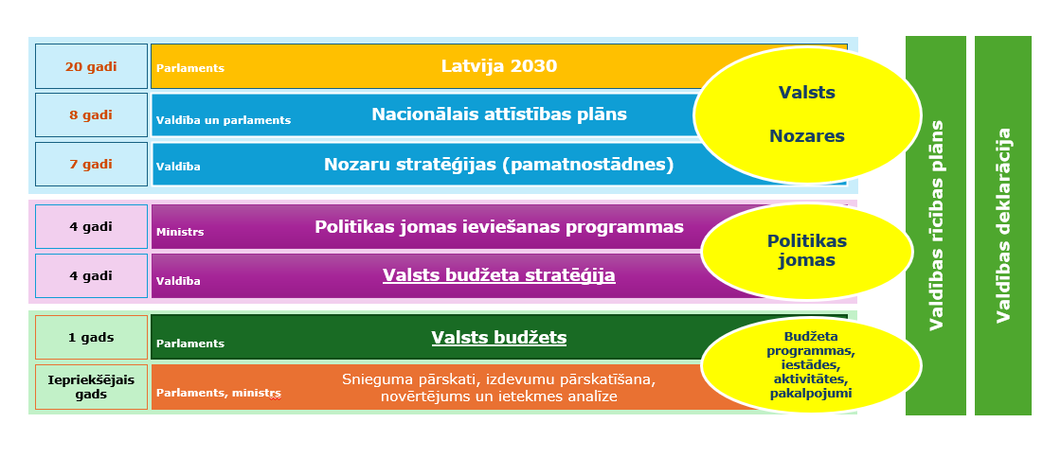
4.2.attēls Dokumentu hierarhija un apstiprināšanas līmeņi

4.3. Publiskās pārvaldes pakalpojumu sistematizēšana un rezultātu sasniegšanas izmaksu noteikšana
Valsts pārvaldes iekārtas likums nosaka, ka valsts pārvalde savā darbībā pastāvīgi pārbauda un uzlabo sabiedrībai sniegto pakalpojumu kvalitāti. MK nosaka valsts pārvaldes pakalpojumu uzskaites, kvalitātes kontroles un sniegšanas kārtību.
Pakalpojumu nosaka atbilstoši iestādes funkcijām un publiskās pārvaldes pakalpojuma definīcijai.
Atbilstoši PVPP2027 1. pielikumā (PPP) skaidrotajam, pakalpojums (tostarp publiskās pārvaldes pakalpojums) ir darbība vai darbību kopums, kas, savstarpēji sadarbojoties pakalpojuma sniedzējam un pakalpojuma saņēmējam, dod labumu (rada vērtību) pakalpojuma saņēmējam un apmierina pakalpojuma saņēmēja vajadzības.
Pakalpojumi iedalās atkarībā no pakalpojumu saņēmēju veidiem:
- Publisks pakalpojums – pakalpojums, kas ir paredzēts iedzīvotājiem, uzņēmējiem un to grupām vai sabiedrībai kopumā;
- Individuāla labuma pakalpojums – publisks pakalpojums, kas ir paredzēts konkrētam iedzīvotājam, uzņēmējam vai to grupai;
- Vispārēja labuma pakalpojums – publisks pakalpojums, kas ir paredzēts sabiedrībai kopumā (nav izdalāms atsevišķs, konkrēts pakalpojuma saņēmējs);
- Starpiestāžu pakalpojums – pakalpojums, kas ir paredzēts citai iestādei (tas ir viens no starpiestāžu sadarbības veidiem, un tam tiek piemērota pakalpojumu pārvaldība);
- Individuālas lietošanas pakalpojums – starpiestāžu pakalpojums, kas ir paredzēts lietošanai konkrētai iestādei vai iestāžu grupai;
- Koplietošanas pakalpojums – starpiestāžu pakalpojums, kas ir paredzēts lietošanai jebkurai iestādei.

Pakalpojuma sniedzējs atbild par pakalpojuma sniegšanu, izmantojot izvēlēto pakalpojumu sniegšanas kanālu. Pakalpojumu pieprasīšanas un saņemšanas kanāli iedalāmi klātienes un neklātienes kanālos. Neklātienes kanāli iedalāmi elektroniskos, telefoniskos un pasta starpniecības kanālos. Sniegšanas kanālu nosaka, ņemot vērā:
- pakalpojuma pieejamību, klientu ērtības un administratīvā sloga mazināšanas apsvērumus;
- pakalpojuma sniegšanas izmaksas un ekonomijas apsvērumus;
- klienta vajadzības;
- pakalpojuma sniegšanas procesa īpatnības.
Iestādes ir radītas noteiktu funkciju veikšanai, un katrā no funkcijām ietilpst iestādes veicamie uzdevumi. Lai nodrošinātu vienotu un tiesiski pārskatāmu valsts pārvaldes sistēmu, publiskās pārvaldes pakalpojumiem jābūt tieši pēctecīgiem iestādes uzticētajām funkcijām. Katra iestāde ir tikai tādu pakalpojumu turētāja, kas atbilst tai uzticētajām funkcijām.
Ņemot vērā to, ka iedzīvotāju saņemtais sabiedriskais labums un pakalpojums izriet no publiskās pārvaldes pamatpienākumu izpildes kopumā, un sasaistot to ar attīstības plānošanas un budžeta veidošanas sistēmu, publiskās pārvaldes pakalpojumu budžeta plānošanas hierarhiju varētu definēt trijos līmeņos (skatīt 4.3.attēlu):
- I līmenis jeb makro līmenis. Šajā līmenī norisinās stratēģiskā plānošana, kas ietver valsts ilgtermiņa attīstības, ilgtspējas un iedzīvotāju labklājības mērķu noteikšanu, attiecīgu rīcības plānu izstrādi un sasniedzamo rezultātu noteikšanu, tādējādi uzlabojot lēmumu pieņemšanu, resursu piešķiršanu un publiskās pārvaldes pakalpojumu sniegumu. Stratēģiskā plānošana atkarībā no aptverama perioda ietver misijas, vīzijas, mērķu un stratēģiju formulēšanu, kas kalpo par pamatu turpmākajām programmām (politikas jomu programmām). Šajā līmenī atrodas globālie politikas virzieni/sektori, kuru nodrošināšana ir publiskās pārvaldes uzdevums (tādas valsts pārvaldes funkcijas kā, piemēram, aizsardzība, veselības aprūpe, izglītība, sociālā aprūpe, kārtība un drošība, u.c. valdības funkcijas). Stratēģiskie sasniedzamie mērķi un rīcības virzieni šajā līmenī tiek formulēti ilgtermiņa un vidēja termiņa attīstības plānošanas dokumentos, tādos kā Latvijas ilgtspējīgās attīstības stratēģija, NAP (un to apstiprina Saeima) un zināmā mērā arī valdības deklarācija. Šim līmenim būtu jāataino ilgtermiņā un vidējā termiņā sasniedzamie iznākumi un valsts vēlamais stāvoklis attiecīgajās nozarēs. Mērķi tiek formulēti ar uzsvaru uz iedzīvotāju labklājību, kā arī valsts konkurētspēju. Sabiedrība iegūst nodrošinājumu konkrētajā valdības funkcijā kopumā, atbilstoši publiskās pārvaldes politikā noteiktajam apmēram (piemēram, noteiktajā līmenī izglītota sabiedrība). Valsts budžeta kontekstā “I līmenis” nozīmētu pašreizējos budžeta resorus (ministrijas), savukārt nākotnē varētu virzīties uz pārresoriskajām budžeta programmām (apraksts par to būtību ir sniegts sadaļā par vispārējās situācijas raksturojumu).
- II līmenis jeb “mezo” līmenis. Šajā līmenī valsts pārvalde plāno budžetu publiskās pārvaldes pakalpojumiem konkrēto politikas jomu līmenī (piemēram, primāra veselības aprūpe, vai pirmsskolas izglītības nodrošināšana), par ko atbild nozares ministrs. Šī līmeņa stratēģiskie mērķi tiek formulēti ministriju izstrādātajos sektorālos attīstības plānošanas dokumentos (politikas jomu programmās), kurus apstiprina ministri, un tie izriet no valdības deklarācija noteiktajam prioritātēm. Katra no politikas jomām ietver konkrētus pakalpojumus/pasākumus/aktivitātes (t.sk. kvantitatīvos mērķus), un ministrijas un to padotības iestādes mēģina sasniegt nospraustos mērķus paredzētā laikā un piešķirto resursu ietvarā. Budžeta sastādīšanas laikā, valdība diskutē par to, kā mainīt vai uzlabot konkrētus pakalpojumus, kā arī ar pieejamajiem resursiem sasniegt būtiskus uzlabojumus valsts konkurētspējā. Šo pakalpojumu sniegšanas rezultātā sabiedrība iegūst politikas līmeņa iznākumus (piemēram, pieejama primāra veselības aprūpe, nodrošināta bezmaksas vidējā izglītība). Valsts budžeta līmenī politikas jomas atbilstu pašreizējām politikas resursu un vadības kartēm. Attiecīgi tas nozīmē, ka valsts budžetā apstiprinātajām politikas jomām ir jābūt strukturētām atbilstoši izstrādātājiem nozares APD. Par šo sabiedrībai un parlamentam tiek sniegta atskaite nākamā perioda sākumā
- III līmenis jeb operacionālais līmenis. Šajā līmenī “II līmeņa” politikas jomas tiek transponētas budžeta iestāžu sniegtajos pakalpojumos, kuriem ir vistiešāk jūtama ietekme uz pakalpojuma gala saņēmēju sabiedriska labuma sniegšanas kontekstā (piemēram, neatliekamās medicīniskās palīdzības izbraukums, izspriesta tiesas prāva, nodrošināta ģimenes ārsta konsultācija). Pakalpojumu līmenis sasaista stratēģisko plānošanu ar ikdienas darbu un resursiem, tādējādi tiek nodrošināta saskaņotība starp ilgtermiņa plānošanu un operacionālo darbību. Šo līmeni nodrošina valsts budžeta iestādes (atsevišķos gadījumos – citas iestādes, kam tiek deleģētā valsts pārvaldes uzdevuma izpilde), un pakalpojumu sniegšanas stratēģija un organizācija tiek aprakstīta iestādes darbības stratēģijā (IDS), izvirzot darbības mērķus, rezultātus, rezultatīvos rādītāju, un plānojot resursus šo rezultātu sasniegšanai efektīvākajā iespējamajā veidā. No budžeta viedokļa, šis līmenis neparādīsies valsts budžeta likumā, jo finansējuma sadale politikas jomas ietvaros pa iestādēm būtu nozares ministrijas kompetencē, un tas pamatotos iestāžu veiktajā pakalpojumu/aktivitāšu izmaksu aprēķinā un analīzē.

Tādējādi veidojas loģiska budžeta plānošanas hierarhija, jeb mērķu, rezultātu un resursu kaskāde, kas no politiski augsta “ I līmeņa” caur funkciju sadalījumu tiek atsekojami novadīta līdz sabiedrībai jeb “ III līmenim”.

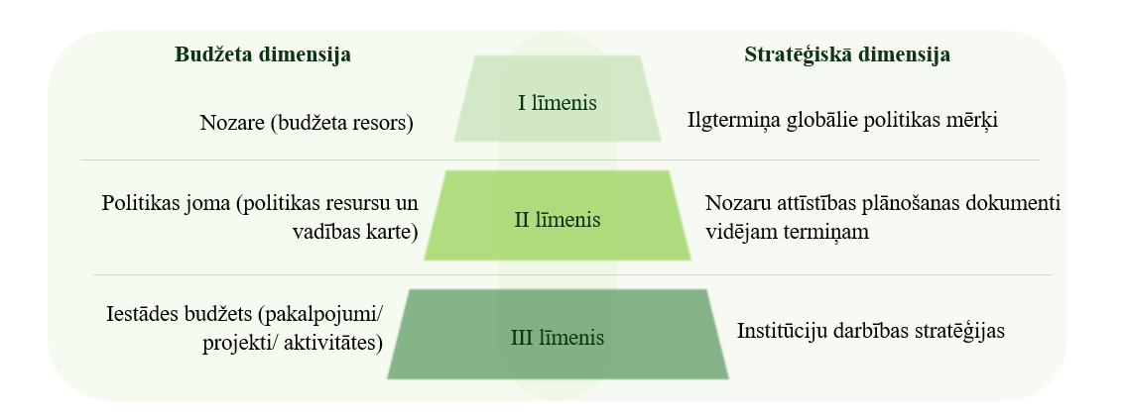
4.3. attēls Publiskās pārvaldes pakalpojumu budžeta plānošanas hierarhija

Galvenais posms šīs iniciatīvas ieviešanā būtu iestāžu līmenī pārskatīt pakalpojumus (publiskais individuāla labuma pakalpojums, publiskais vispārēja labuma pakalpojums, starpiestāžu individuālas lietošanas pakalpojums, starpiestāžu koplietošanas pakalpojums), publiskās pārvaldes administratīvo un atbalsta funkciju nodrošināšanu (skat. 4.4.attēlu), kā arī atbilstoši tiem veidot vadības grāmatvedības un pašizmaksas noteikšanas sistēmu.

4.4. attēls Iestāžu pakalpojumu kartējuma un klasifikācijas ieviešana
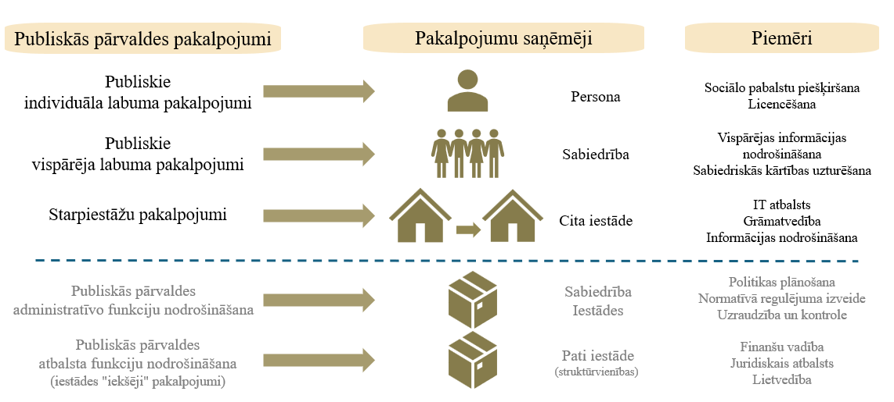

Attēlā 4.5. ir sniegts ilustratīvs piemērs uz VM un IEM nozaru pamata, kurā redzams, kā attiecīgās nozares politikas jomas tiek iedalītas programmās, aktivitātēs un pakalpojumos (izvērsts apraksts par budžeta arhitektūru ar procesa elementiem ir sniegts 4.5.sadaļā).
Pakalpojumu definēšanu un kartēšanu ir lietderīgi sasaistīt ar pašreiz aktuālajiem procesiem publiskās pārvaldes pakalpojumu pilnveidošanas jomā. VARAM pašreiz ir uzsākusi pakalpojumu vides pilnveidi atbilstoši valstī vienotai pakalpojumu pārvaldības politikai, un VARAM darbību laika grafiki un aktivitātes ir savietojami un savstarpēji papildinoši ar uz rezultātu vērsta budžeta ieviešanas laika grafiku. Norisinās “Pakalpojumu vides pilnveides plāna 2024.–2027. gadam” saskaņošana, turpinās pakalpojumu kartēšana – jaunu pakalpojumu reģistrēšana un esošo pakalpojumu aprakstu aktualizēšana Valsts vienotajā reģistrā jeb sistēmā VIRSIS (tas turpināsies arī turpmākajos gados), ir uzsākts darbs pie pakalpojumu pārvaldības metodiku un vadlīniju izveides (tostarp pakalpojumu galveno darbības rādītāju noteikšanai un mērīšanai, tostarp finanšu un efektivitātes rādītājiem), kā arī ir uzsākta iecerētajai pakalpojumu pārvaldības politikai atbilstoša normatīvā regulējuma izveide un esošā normatīvā regulējuma pielāgošana. Sistēmā VIRSIS ir paredzēts katram pakalpojumam aprakstīt galvenos darbības rādītājus, tostarp finanšu un efektivitātes rādītājus – gan plānotos, gan faktiskos, ko būtu jāizgūst no finanšu vadības rīkiem. Nozaru ministrijas, veicot budžeta un politiku pārskatīšanu, veiks savstarpējo publiskās pārvaldes snieguma rādītāju saskaņošanu ar budžeta rezultatīvajiem rādītājiem.

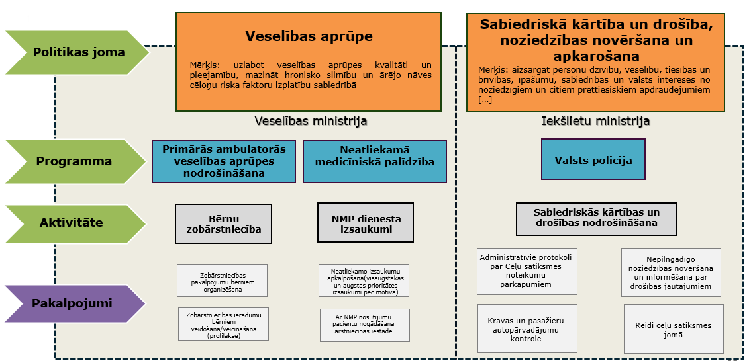
4.5. attēls Publiskās pārvaldes pakalpojuma definēšanas piemērs

Saskaņā ar PVPP2027, visaptverošs darbs pie minēto aspektu izstrādes turpināsies līdz 2027. gadam, un arī sekojošos plānošanas periodos, tostarp:
- pakalpojumu pārvaldībai nepieciešamo vadlīniju izveide (tostarp arī vadlīnijas pakalpojumu izveidei un aprakstīšanai) un atbilstoša iestāžu apmācība līdz 2025. gada otrajai pusei;
- iestāžu pakalpojumu aprakstu reģistrēšana pakalpojumu pārvaldības Valsts vienotajā reģistra līdz 2025. gada beigām.

FM un VARAM kopīgi būs jāstrādā pie metodikas un tehnoloģiskā nodrošinājuma izmaksu noteikšanai un attiecināšanai uz konkrētiem pakalpojumiem. Īpaši svarīgs izaicinājums ir personāla patērētā laika (viena no dārgākajām izmaksu pozīcijām) attiecināšana uz konkrētiem pakalpojumiem (izmaksu un efektivitātes novērtēšanai). Pakalpojumus definē nozares ministrijām pakļautās iestādes, savukārt neatkarīgās iestādes – atbilstoši to darbības sfērām vai nozaru APD (ja tādi pastāv). Pašas ministrijas konkrētus pakalpojumus nedefinē, bet nosaka nozares pamatdarbības virzienus, galvenās pakalpojumu grupas, nozarei specifisku nosacījumus pakalpojumu veidošanai, ko tālāk jau izmanto iestādes savu pakalpojumu veidošanai. Pakalpojumu sasaiste ar politikas jomām varētu tikt fiksēta pakalpojuma aprakstā pakalpojumu pārvaldības Valsts vienotajā reģistrā sistēmā VIRSIS.

Nozaru ministrijām būs jānodrošina, ka pakalpojumi tiktu definēti atbilstoši politikas jomām ar konkrētiem sasniedzamiem rezultātiem
Pakalpojumu sniegšanā ir svarīgi konkretizēt rezultātu sasniegšanas izmaksas, formulējot sasniedzamus un jēgpilnus rezultātus valsts finansētajām aktivitātēm. Rezultatīvajiem rādītājiem visos līmeņos jābūt skaidri definētiem, neiekļaujot tajos darbības aprakstu, bet norādot konkrētu vērtību, kas iegūstama par konkrēto pakalpojumu kopai piešķirtajiem finanšu resursiem. Šo rezultātu nesasniegšanai vai nepilnīgai sasniegšanai vajadzētu kļūt par pamatu diskusijām par budžeta resoru budžeta izpildi. Lai nodrošinātu uz rezultātu vērstu budžeta plānošanu, nozaru ministrijām to padotības iestāžu radītos pakalpojumus būs nepieciešams definēt atbilstoši politikas jomām ar konkrētiem sasniedzamiem rezultātiem (skat. 4.6.attēlu).

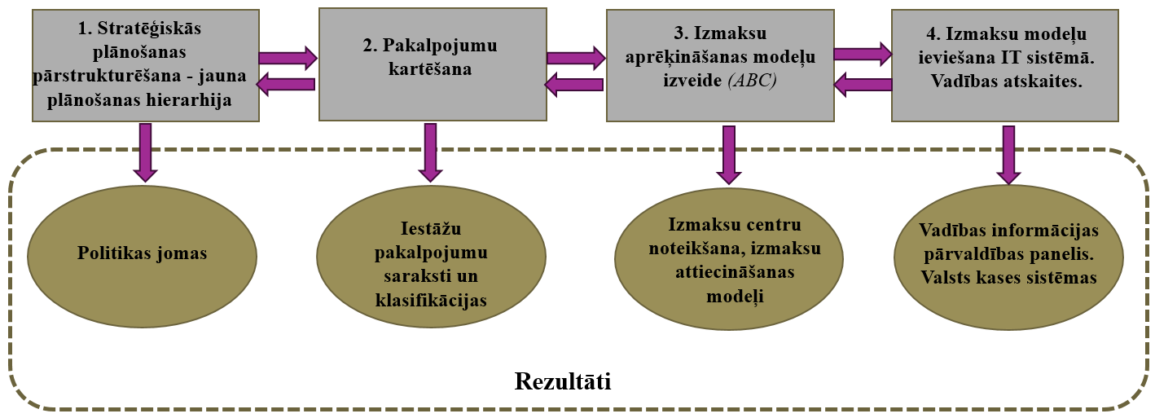
4.6. attēls Pakalpojumu sistematizēšanas galvenie posmi

Savukārt rezultātu sasniegšanas izmaksu konkretizēšana būtu īstenojama, ieviešot uz aktivitātēm balstītās izmaksu aprēķina metodes (“Activity-Based Costing” (ABC)) izmantošanu publiskās pārvaldes pakalpojumos.
ABC ir izmaksu noteikšanas metode, kas paredz noteikt izmaksu centrus un attiecināt visu izmantoto preču un pakalpojumu izmaksas uz šiem centriem, tādejādi nosakot veikto aktivitāšu pašizmaksu. Šī metode ir īpaši efektīva, attiecinot netiešās izmaksas, kas parasti rada lielākās grūtības aktivitātes patieso izmaksu novērtēšanā. ABC sniedz iespēju efektīvāk izmantot budžeta līdzekļus un sniegt vislabāko iespējamo pienesumu nacionālo mērķu sasniegšanā. Proti, tā vietā, lai piešķirtu uz aptuvenām aplēsēm vai uz vēsturiskiem aprēķiniem balstītu finansējumu katrai aktivitāšu kopai, ir iespējams aprēķināt precīzas nepieciešamās izmaksas katrai aktivitātei. Tas sniedz iespēju viegli identificēt aktivitāšu reālās izmaksas, un vienlaikus ar aktivitāšu/pakalpojumu nozīmīguma izvērtēšanu pieņemt informētākus lēmumus par līdzekļu sadali pa pakalpojumu (aktivitāšu) grupām. Piemēram, to pakalpojumu (aktivitāšu), kas sniedz mazāku pienesumu kopējo mērķu sasniegšanā, finansēšanai iedalītos resursus varētu pārvirzīt uz nozīmīgākiem pakalpojumiem, kas sniegtu lielāku pienesumu izvirzīto mērķu sasniegšanā, tādejādi izmantojot prioritizēšanu resursu sadalē un padarot esošos budžeta līdzekļus vērtīgākus (katrs euro rada augstāku sabiedrisko labumu). Obligāts priekšnosacījums efektīvai ABC pieejas funkcionēšanai ir moderna un elastīga finanšu plānošanas un grāmatvedības uzskaites IT sistēma.

ABC sniedz iespēju efektīvāk izmantot budžeta līdzekļus un sniegt vislabāko iespējamo pienesumu nacionālo mērķu sasniegšanā.
Uz aktivitātēm balstīto izmaksu aprēķina priekšrocības:
- precīzas pakalpojuma izmaksas – šī metode sniedz iespēju precīzi noteikt izmaksas katram pakalpojumam, jo tās tiek sadalītas, pamatojoties uz darbībām, kas rada izmaksas, nevis uz to kopējo apjomu, kā arī uzlabo lēmumu pieņemšanu, jo sniegtā izmaksu informācija ir precīzāka;
- sniedz padziļinātāku ieskatu izmaksās – ABC apskata pakalpojumu (aktivitāšu) izmaksas ļoti padziļinātā pakāpē, tāpēc ir iespējams iegūt dziļāku ieskatu par to, kādā mērā pakalpojumu radītā pievienotā vērtība ir samērīga ar pakalpojuma sniegšanas izmaksām, un tas ļauj ātrāk reaģēt uz potenciālajām problēmām un novirzīt resursus uz atbilstošiem pakalpojumiem;
- netiešo izmaksu iekļaušana – pateicoties ABC, ir iespēja par netiešām uzskatītās izmaksas padarīt izsekojamas un piesaistīt konkrētiem pakalpojumiem (aktivitātēm), iekļaujot tās pašizmaksā.

Nozaru ministrijas, balstoties Budžeta plānošanas un finanšu vadības risinājuma ietvaros paredzēto funkcionalitāti, veiks to padotības iestāžu izpildāmo funkciju un sniegto pakalpojumu izvērtējumu un izmaksu attiecināšanu, izmantojot uz aktivitātēm balstīta izmaksu aprēķina metodi (ABC), un uzsāks tās izmantošanu savā vadības grāmatvedībā. Tas būtu izdarāms līdz 2026. gada beigām, lai izmantotu attiecinātas izmaksas 2027. gada laikā, plānojot budžetu 2028. gadam.

4.4. Publisko finanšu vadības informācijas sistēma
Procesu integritātes nodrošināšanai būtiska nozīme ir datu uzkrāšanas un apstrādes centralizācijas iespējām, jo viens no lielākajiem katras iestādes datu avotiem ir grāmatvedības uzskaite, kurā reģistrēti un dokumentāri pamatoti darījumi. Grāmatvedības uzskaites informāciju, ja tā ir uzkrāta dažādos griezumos un pēc nepieciešamības lielākā detalizācijā, var tālāk izmantot dažādu analītisko datu iegūšanai. Tāpēc, realizējot valsts budžeta plānošanas un izpildes procesu vadības pilnveidi, tiek veikta/izstrādāta arī valsts budžeta iestāžu grāmatvedības uzskaites pilnveide, tai skaitā nodrošinot savstarpējo sistēmu integrāciju. Pie iepriekš minēto procesu pilnveides Valsts kase jau šobrīd veic aktīvu darbu un ilgtermiņā plāno vēl citu pasākumu īstenošanu iestāžu datu sekmīgākai apstrādei, attiecīgā personāla centralizācijai un citu mērķu izpildei.

4.4.1. Funkcionālās prasības publisko finanšu vadības informācijas sistēmai
Pilnveidojot budžeta un finanšu vadības informācijas sistēmas un veicot grāmatvedības uzskaites procesu centralizēšanu, jāīsteno vairāki secīgi posmi:
- jāgūst skaidrs priekšstats par esošo informācijas sistēmu iespējām;
- jāanalizē iespējas salāgot dažādas sistēmas, nodrošinot visu veidu valsts uzskaites maksimālo automatizāciju, integrēto pieeju iespējami plašākiem pārskatu un atskaišu veidiem, lielāku pārskatāmību visām procesā iesaistītajām pusēm un samazinot administratīvo slogu;
- jānovērtē iespējamās izmaksas, kas saistītas ar budžeta procesu IT risinājumu pilnveidi, tostarp ierēķinot iespējamos papildu risinājumus, nepieciešamība pēc kuriem var tikt identificēta procesā;
- jāformulē nepieciešamās prasības (“biznesa prasības” jeb funkcionalitātes), kuras sistēmai ir jānodrošina attiecībā uz budžeta procesa posmiem (plānošana, izpilde, atskaitīšanās, analīze), uzsvaru liekot uz to, lai tiktu mazināts administratīvais slogs iesaistītajiem darbiniekiem informācijas ievadīšanā un apritē un nodrošināta lielāka pārskatāmība visām procesā iesaistītajām pusēm, sniedzot visiem budžeta izpildītājiem vienoto finanšu vadības instrumentu;
- jāizdara secinājumi par tiem tehniskajiem risinājumiem, kuri turpmāk netiks attīstīti un izmantoti, virzoties uz centralizētiem risinājumiem.
Lai sagatavotu IT sistēmas (finanšu vadības informācijas risinājumu kopuma) funkcionālās prasības, pēdējo divu gadu laikā veikta visaptveroša analīze EK finansētā Tehniskā atbalsta instrumenta projekta “Improving the functioning of public financial management in Latvia – budget preparation and implementation” ietvaros, ko īstenoja FM sadarbībā ar EK Ģenerāldirektorātu, piesaistot OECD ekspertus.
Atbilstoši OECD ekspertu viedoklim, IT risinājumam ir jānosaka tādi darbības mērķi un darbības standarti, kuri palīdzētu vadītājiem sasniegt gan ar politiku, gan ar budžetu saistītos mērķus. Tiešajiem institūciju vadītājam ir jābūt spējīgam sadalīt izmaksas starp dažādiem izmaksu centriem. Lai institūciju tiešie vadītāji varētu veikt nepieciešamos un uz analītiku balstītos koriģējošā rakstura darbības pasākumus, tiem ir jāspēj identificēt izmaksu centrus pēc to efektivitātes. Šādas efektivitātes noteikšanai IT sistēmai ir jāsniedz tās lietotājiem ne tikai finanšu informāciju, bet arī detalizētu informāciju par snieguma darbības rezultātu pārvaldību un rezultātu sasniegšanas izmaksām. Tai pat laikā IT sistēmai jāspēj diferencēt šos rādītājus atsevišķos līmeņos. Tādi rādītāji, kurus ir paredzēts publicēt kopā ar valsts budžeta pavadošo informāciju, būtu vienā līmenī, savukārt detalizētie (operacionālie jeb darbības) rādītāji, kas izmantojami galvenokārt tiešo vadītāju vajadzībām, būtu citā līmenī. Līdz ar to IT sistēmai ir jāatpazīst šo rādītāju hierarhija, lai institūciju tiešie vadītāji varētu viegli piekļūt nepieciešamajai informācijai.
Kvalitatīvākas un pilnvērtīgākas sniedzamās informācijas nolūkos papildus IT sistēmai ir jāsniedz vērtējama informācija par pakalpojumu (aktivitāšu) pašizmaksām, kā arī par šo pakalpojumu kvalitātes rādītājiem. Šādas analīzes veikšanai būtu nepieciešams ieviest attiecīgos vadības grāmatvedības principus un uzkrāt atbilstošus un analizējamus datus.
Viens no svarīgiem pamatprincipiem datu integritātē ir tas, ka katrs darījums (saimnieciskais notikums), kas atbilst Grāmatvedības likumam, - tiktu ievadīts (reģistrēts) informācijas sistēmā tikai vienreiz un ar iespējami lielāku raksturojošo pazīmju skaitu, tādējādi veidojot “datu ezeru”, kas turpmāk tiktu maksimāli automātiski izmantots dažādu veidu budžeta izpildes pārskatu vai datu analītikas sagatavošanai, lai pēc iespējas efektīvi izmantotu pieejamo informāciju un taupītu iestāžu resursus dažādu veidu informācijas nodrošināšanai (4.7.attēls).
OECD rekomendācijas, ko realizē arī vairākas ES dalībvalstis, kā būtiskus valsts publiskā sektora labas pārvaldības elementus nosaka caurskatāmu budžeta veidošanu un atbilstošu grāmatvedības uzskaiti.
Latvijā sasniegta 89% atbilstība starptautiskiem publiskā sektora grāmatvedības standartiem (IPSAS), izveidots vienoto kontu plāns un valsts budžeta finanšu likviditāte tiek pārvaldīta kases vienotā konta (TAS) ietvaros, tomēr vēl veicamas reformas, kas virzītu Latviju:
- uz rezultātu vērstu valsts budžeta plānošanu un izpildes uzraudzību (performance budgeting);
- uz budžeta un sasniegto rezultātu reāla laika datu pārvaldību un biznesa inteliģences (BI) attīstību;
- uz grāmatvedības un personāla vadības funkcijas centralizāciju, nodrošinot vienota formāta, izsekojamus un caurskatāmus datus politikas veidotājiem.

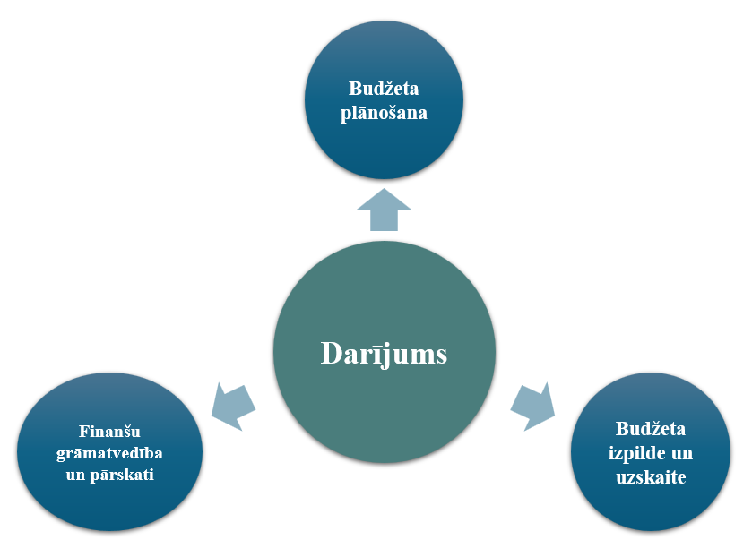
4.7. attēls Budžeta un finanšu vadības procesu integritātes shēma

Uz rezultātu vērsta budžeta pieeja ir ieviešama ar publisko finanšu sadarbspējīgas sistēmas palīdzību, kurai atbilstoši jaunākajām Starptautiskā Valūtas fonda valsts digitālo risinājumu vadlīnijām finanšu pārvaldībā var raksturot kā viengabalainu, drošu un ar kontrolētu datu apmaiņu starp IT sistēmām un/vai lietojumprogrammām. Turpretī atbilstoši šā brīža pieejai mūsu publisko finanšu vadības datus drīzāk kontrolē un pārvalda kāda noteikta struktūrvienība vai departaments atsevišķi no pārējās organizācijas. Pie šādas IT sistēmu konfigurācijas katra publisko resursu vadības funkcija tiek pārvaldīta atsevišķi un tikai dažām funkcijām ir vienvirziena vai divvirzienu savietojamība ar citām. Galvenie iemesli šādai apslēptai struktūrai ir: valdības institūciju sadarbības trūkums, datu pārvaldības politikas trūkums un/vai fiskālo datu stratēģiskās vērtības nepietiekama atzīšana kā arī mantotās IT sistēmas. Esošā publisko finanšu vadības informācijas sistēmas shēma ir attēlota 4.8.attēlā.

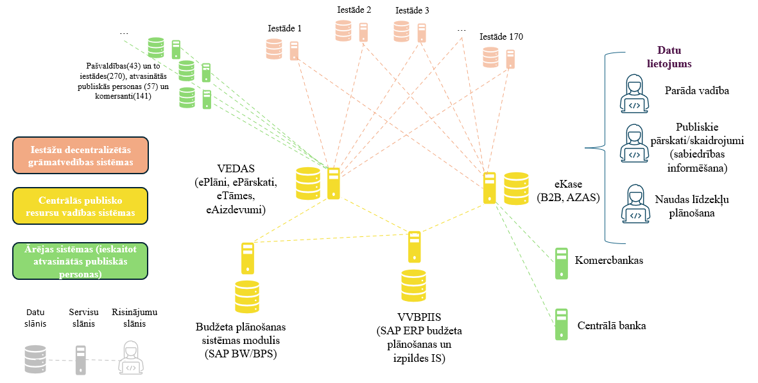
4.8. attēls Esošā decentralizētā publisko finanšu vadības informācijas sistēmas shēma

Savukārt, lai valdība spētu pieņemt uz datiem balstītus lēmumus, dažādām IT sistēmām vajadzētu būt datu arhitektūrai un pakalpojumu slānim, kas ļautu tām sadarboties un pēc vajadzības nodrošināt savstarpējo datu apmaiņu. Šāda sadarbspēja palīdzētu būtiski uzlabot datu analīzi, kā rezultātā arī uzlabotu lēmumu pieņemšanu. Sadarbspējas galvenā priekšrocība ir tā, ka tai nav nepieciešama apvienošana un integrācija, jo tā balstās uz saziņu un mijiedarbību starp dažādām sistēmām. Tas var būt īpaši noderīgi, strādājot ar mantotajām sistēmām un/vai gadījumos kad sistēmām tiek izmantota moduļu izstrādes pieeja. Attēlā 4.9. ir attēlota sadarbspējīgas publisko finanšu vadības informācijas sistēmas shēma (iekavās ir minēti arī esošie informācijas sistēmu kopai piekritīgie vienumi).

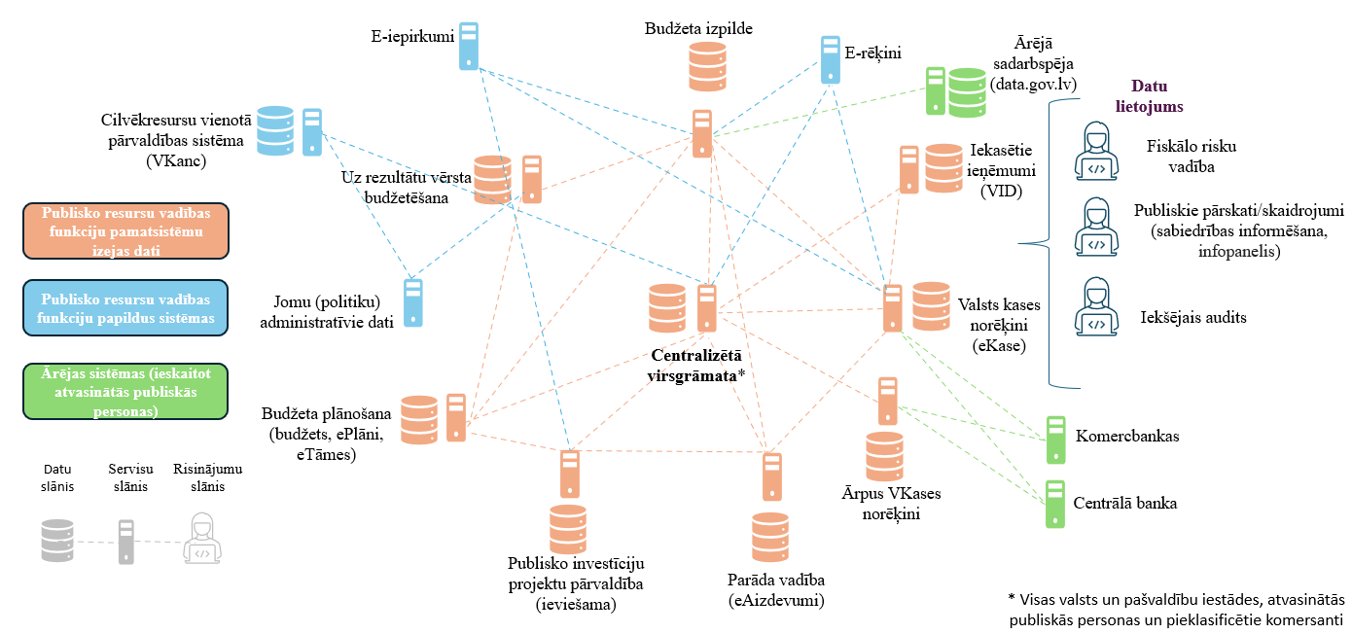
4.9. attēls Sadarbspējīgas publisko finanšu vadības informācijas sistēmas shēma

Sadarbspējīgas publisko finanšu vadības informācijas sistēmas kodolā ir jābūt centralizētai virsgrāmatai. Šo datu apjoms būtu milzīgs, ņemot vērā lielo iestāžu skaitu vienotajā centralizētajā virsgrāmatā, tāpēc ierastā biznesa dator-aparatūra (enterprise hardware) un programmatūra radītu nesamērīgi lielas izmaksas uz tās arhitektūru un lietotāju licencēšanu. Līdz ar to, pie tik milzīga informācijas apjoma un tik liela paralēlo transakciju skaita, vienlaicīgi nezaudējot ātrdarbību, kā vienīgais saprātīgais risinājums būtu uz distributīvās failu sistēmas arhitektūras bāzes veidotā finanšu vadības informācijas sistēma, kura darbojas uz parastās preču dator-aparatūras (commodity hardware).
Tāpat publisko finanšu vadības IT sistēmai ir jāaptver arī pielāgota vadības/analītiskā grāmatvedības izmaksu uzskaite (Cost accounting). Atbilstoši tehniskā atbalsta instrumenta projekta "Improving the functioning of public financial management in Latvia – budget preparation and implementation (2022)" ietvaros OECD ekspertu rekomendācijām – finanšu vadības informācijas risinājumu kopumam ir:
- jāsasaista budžeta līdzekļi ar politikas mērķiem un rezultatīvajiem rādītājiem, nosakot tādus darbības mērķus un darbības standartus, kuri palīdzētu vadītājiem sasniegt gan ar politikas jomu, gan ar budžetu saistītos mērķus;
- jānodrošina pielāgota izmaksu centru identificēšana, nodrošinot iespēju sadalīt izmaksas starp dažādiem izmaksu centriem (piemēram, katru reģionālo biroju, cietumu, policijas vienību vai operāciju norises vietu utt.);
- jānodrošina šo izmaksu centru pašizmaksas aprēķinu, spējot identificēt izmaksu centrus pēc to efektivitātes, lai nodrošinātu - iestāžu vadītājus ar iespēju veikt nepieciešamos un uz analītiku balstītos koriģējošā rakstura darbības pasākumus;
- jānodrošina izmaksu centru pašizmaksas sasaiste snieguma rādītājiem, sniedzot tās lietotājiem ko vairāk par finanšu informāciju vien, proti, detalizētu izmaksu informāciju par snieguma darbības rādītājiem;
- jānodrošina snieguma rādītāju kategorizēšanu, spējot diferencēt snieguma darbības rādītājus atsevišķos līmeņos un nodalot atsevišķi valsts budžeta plānošanas lietotos rādītājus no detalizētajiem operatīvajiem rādītājiem, kas izmantojami galvenokārt tiešo vadītāju vajadzībām.

4.4.2. Budžeta plānošanas un finanšu vadības risinājuma ieviešanas gaita
Valsts kase īsteno projektu “Valsts pārvaldes vienota valsts finanšu resursu plānošana un pārvaldības grāmatvedības pakalpojumu nodrošinājums, vienotās resursu vadības ieviešana”. Atbilstoši veiktajam iepirkumam, Budžeta plānošanas un finanšu vadības risinājuma pirmajā kārtā iekļautās funkcionalitātes (Vidējā termiņa budžeta plānošana un ilgtermiņa saistību uzskaites funkcionalitāte, Gadskārtējā budžeta ietvaros veicamo izmaiņu (finansēšanas plānu un apropriācijas izmaiņu) funkcionalitāte, Iestādes līmeņa plānošanas funkcionalitāte - skatīt 4.10.attēlā 1., 2. un 3. funkcionalitāti) paredzēts izstrādāt līdz 2025. gada 30. decembrim. kas turpmākajos gados tiks izmantots valsts budžeta 2028. gadam plānošanā. Pēc 2025.gada plānots turpināt darbu pie procesu automatizācijas tā, lai IT risinājumi nodrošinātu datu sniegšanas iespējas vadības informācijas pārvaldības paneļu veidošanai, budžeta un snieguma informācijas ģenerēšanai, tostarp interaktīvā un pa periodiem salīdzināmā veidā, kā arī sniegtu iespēju publiskās pārvaldes pakalpojumu izmaksu noteikšanai piemērot uz aktivitātēm balstīto izmaksu aprēķina metodi.

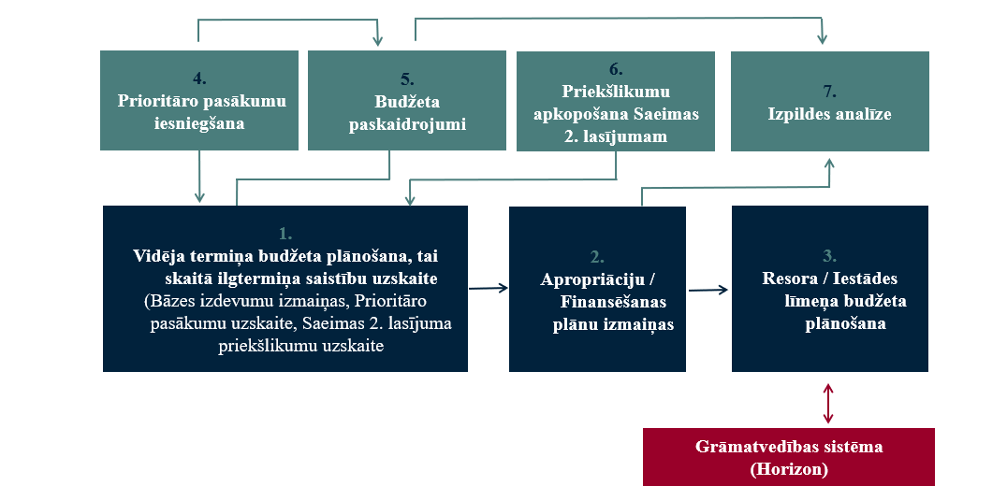
4.10. attēls Budžeta plānošanas un finanšu vadības sistēmas komponentes

Budžeta plānošanas un finanšu vadības risinājuma ieviešana tiek balstīta uz šādiem pamatprincipiem:
- netiek attīstīti decentralizēti risinājumi. IT risinājums it visaptverošas informācijas avots;
- tiek automatizēti procesi gan iestāžu/resoru budžeta pārvaldībā, gan valsts budžeta pārvaldībā. Ievadot datus vienreiz, dati ir izmantojami atkārtoti;
- iespējas attīstīt tālāku datu analītiku gan iestādēm, gan horizontālā līmenī. Informācija, ievadīta procesa dažādos posmos, ir ērti apkopojama un savstarpēji salīdzināma. Informācijas kopsavilkumi ir iegūstami īsākos termiņos.
Ieguvumu vadība un iestāžu pievienošana centralizētajam modelim piemērojama pēc risinājumu ieviešanas, kas provizoriski paredzams 2026. gadā (skatīt 4.11.attēlu ar laika grafiku). Par reformas būtiskāko ieguvumu uzskatāma kvalitatīvu reāllaika datu iegūšana un salīdzināma datu analītika politikas veidotājiem stratēģisku lēmumu atbalstam.

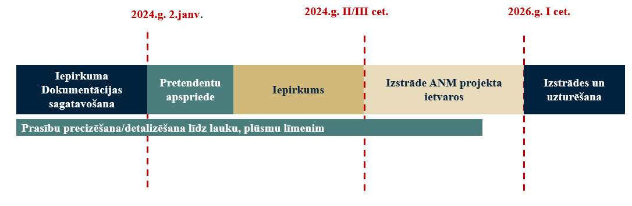
4.11. attēls Budžeta plānošanas un finanšu vadības risinājuma izstrādes indikatīvais laika grafiks

4.5. Jaunais publisko finanšu un attīstības plānošanas modelis
Iepriekšējās sadaļās aprakstīto virzienu īstenošanas rezultātā tiks ieviests jaunais uz rezultātu sasniegšanu vērstais publisko finanšu un attīstības plānošanas modelis. Līdzīgi kā Igaunijas budžeta arhitektūrā, ministriju politikas jomas (budžeta likuma līmenis) kaskadētos uz (budžeta) programmu, tad aktivitāšu līmeni, un aktivitātes īstenošanas rezultātā tiktu radīti jeb sniegti pakalpojumi. Pakalpojumu sniegšanas izmaksas tiktu noteiktas, izmantojot vadības grāmatvedību un ABC pieeju (skat. 4.12.attēlu). Lai īstenotu publiskās pārvaldes pakalpojumu sistematizēšanu, ministrijām to padotības iestāžu pakalpojumu kartēšanā un klasificēšanā būs nepieciešams racionāli pieturēties pie nozaru APD iezīmētajiem attīstības virzieniem un budžeta resoru plānotās struktūras (politikas jomas), tādējādi saglabājot loģisko saikni starp aktivitātēm un izmaksām visos līmeņos, kā arī pakalpojumu klasificēšanā un kartēšanā balstīties uz pakalpojumu pārvaldības Valsts vienoto reģistru (sistēmā Virsis).

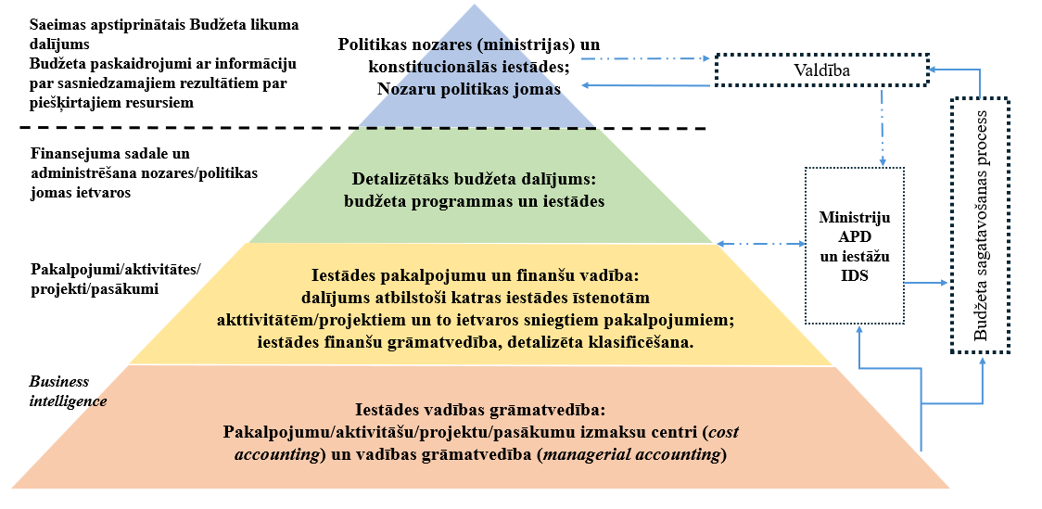
4.12. attēls Budžeta arhitektūras gaidāmais modelis ar procesa elementiem

Procesa elementu detalizēts apraksts:
- Politikas nozares (ministrijas) un konstitucionālas iestādes; nozaru politikas jomas – likumdevējs apstiprinātu valsts budžeta likumu detalizācijā pa nozaru politikām un politikas jomām. Attiecīgi nozaru politikas atbilstu pašreizējiem budžeta resoriem (ilgtermiņā būtu iespējams virzīties uz pārnozaru politiku apstiprināšanu, kā to izdarīja Igaunija), savukārt politikas jomas atbilstu Politikas un resursu vadības kartēm, kas tiktu balstītas uz APD definētajiem attīstības virzieniem. Budžeta likuma paskaidrojumos un citā pavadošajā dokumentācijā tiktu sniegta informācija par politikas līmeņa mērķiem un sasniedzamajiem rezultātiem par piešķirtajiem resursiem (mērķiem un rezultātiem jāizriet no ilgtermiņa plānošanas dokumentiem, starptautiskajiem reitingiem, nozaru ministriju APD). Pēc budžeta gada beigām nozaru ministri ziņotu likumdevējam par faktiski sasniegto.
- Detalizētāks budžeta dalījums: budžeta programmas un iestādes – politikas jomai apstiprināto finansējumu detalizētāk sadalītu nozares ministrs – pa budžeta programmām un tos īstenojošām iestādēm (budžeta izpildītājiem). Vienai budžeta programmai var būt viens budžeta izpildītājs, vai vairāki (šādā gadījumā nozares ministrs sadala arī vienai budžeta programmai piešķirtos resursus pa iestādēm). Budžeta programmas pēc būtības būtu tuvinātas pārskatītām un pilnveidotām pašreizējām budžeta apakš-programmām, un katrai budžeta programmai būtu jābūt pamatotam ar konkrētiem sasniedzamajiem rezultātiem, par kuriem budžeta izpildītājs ir atbildīgs nozares ministra priekšā (tie varētu būt gan darbības līmeņa rezultāti no nozaru APD, gan rezultāti no nozaru ministriju IDS, arī formulētie analītiskie rezultāti, kas raksturo budžeta programmas ietvaros īstenojamo mērķu sasniegšanas pakāpi).
- Iestādes pakalpojumu un finanšu vadība – iestāde tai iedalīto finansējumu sadala pa aktivitātēm. Aktivitāte būtu nepieciešamais un pietiekamais darbību kopums, kuru īstenošanas rezultātā tiek nodrošināti noteiktie publiskās pārvaldes pakalpojumi / administratīvās un atbalsta funkcijas. Aktivitāte var sakrist ar budžeta programmu, un var arī vienas budžeta programmas ietvaros notikt vairākas aktivitātes, kas aizved pie dažādām pakalpojumu kopām. Ārvalstu finanšu palīdzības līdzfinansēto projektu gadījumā (un arī nacionālo projekta/grantu tipa aktivitāšu gadījumā) aktivitāte būtu pielīdzināma projektam. Šim līmenim tiktu piesaistīti rezultāti un to rādītāji, kas raksturo pakalpojuma sniegšanu (šādi radītāji pamatā nāktu no iestāžu IDS, sistēmas “VIRSIS”, vai no apstiprinātajiem projektu pieteikumiem, vai varētu tikt papildināti ar analītiskajiem kvalitātes rādītājiem, kas raksturo pakalpojuma sniegšanas pakāpi). Šajā līmenī tiktu organizēta iestādes finanšu vadība – darījumu uzskaite atbilstoši finanšu grāmatvedības prasībām, detalizēta klasifikācija, utt., lai šajā līmenī reģistrētos datu varētu elastīgi izmantot dažādos griezumos vadības grāmatvedībā.
- Iestādes vadības grāmatvedība – šajā līmenī finanšu vadības grāmatvedībā iegūtie dati tiktu attiecināti uz izmaksu centriem un izmantoti pakalpojumu/aktivitāšu/projektu/pasākumu pašizmaksas noteikšanai. Aktivitāšu izmaksu aprēķinus (šobrīd sauktas par tāmēm ) nepieciešams izmantot kā proaktīvu rīku iestādēm gan pieņemot lēmumus par nākotnes plāniem un efektivizējot procesus, gan retrospektīvi atspoguļojot aktuālos budžeta izpildes datus un novērtējot jau paveikto sniegumu. Visu procesu pamatā ir jābūt IT risinājumam, kas spēj datus akumulēt un ekstrapolēt dažādos griezumos (Business intelligence funkcija) un kalpot gan budžeta plānošanai, gan analīzei, gan iestādes vadības grāmatvedībai.

Jāpiebilst, ka izmantojot pakalpojumu/administratīvo un atbalsta funkciju īstenošanas aktivitāšu dimensiju kā pamata budžeta plānošanas rīku iestāžu līmenī, kā arī nākotnē padarot to publiski pieejamu elektroniskajā sistēmā (līdzīgi kā šobrīd eTāmes), tiktu sekmēta vienotas informācijas pieejamība par valsts budžetu un informācijas atklātība sabiedrībai. Arī rezultatīvie rādītāji, kas tiktu piesaistīti katram plānošanas līmenim līdz pat aktivitātēm un to ietvaros sniegtajiem pakalpojumiem/nodrošinātajām funkcijām, dos iespēju gan attīstīt un stiprināt iestādes iekšējo kontroles mehānismus, gan palielināt sabiedrības uzticēšanos valsts pārvaldei. Šāda pieeja ļaus virzīties uz jau iepriekš minēto budžeta likuma apstiprināšanu Saeimā nozaru politikas jomu līmenī, samazinot administratīvo slogu plānošanas un izpildes procesā, un nodrošinot optimālu finanšu elastību budžeta resoriem, vienlaikus saglabājot kontroli par rezultātiem.
Vienlaikus ir jāuzsver vidēja termiņa budžeta un politikas plānošanas dimensija, kontekstā ar fiskāli strukturālo plānu gaidāmo izstrādi un pāreju uz vidēja termiņa plānošanu četriem gadiem. Šobrīd vidēja termiņa budžeta ietvaru izmanto kārtējā gada valsts budžeta sagatavošanai un pagaidu budžeta sagatavošanai, bet ilgtermiņa redzējumu būtu nepieciešams integrēt visā budžetā un tā pieņemšanas procesā kopumā. Diskusijas nozaru starpā par papildu līdzekļu piešķīrumiem veicina finansiālajā apjomā nesamērīgu prioritāro pasākumu iesniegšanu, kas būtiski pārsniedz nākamajā gadā un vidējā ietvarā pieejamos finanšu resursus. Vidēja termiņa budžeta izdevumu ietvaram būtu jākļūst ierobežojošākam, un tas savukārt mudinātu nozares aktīvāk pārskatīt to rīcībā esošos resursus. Vidēja termiņa budžeta plānošanas un lejup vērstās budžeta veidošanas (top-down budgeting) priekšrocības ir labi zināmas. Vidēja termiņa budžeta plānošanas priekšrocība ir iekļaut budžeta procesā ilgtermiņa perspektīvu, palīdzot politikas veidotājiem apzināties tūlītēju politisko lēmumu fiskālo ietekmi uz nākotni un nodrošināt lielāku prognozējamību attiecībā uz resursu pieejamību nākotnē un to sadali. Savukārt lejup vērstās budžeta veidošanas pieejas mērķis ir saglabāt fiskālo disciplīnu un nodrošināt, ka budžeta veidošana ir saskaņota ar valdības fiskālo stratēģiju un politikas prioritātēm. Vidēja termiņa un lejup vērsta budžeta plānošana ir dažādi jēdzieni, taču tie ir jāīsteno vienlaikus. Tas ir tāpēc, ka izdevumu griestu noteikšana ir budžeta lēmums, ko vienlaicīgi ietekmē gan fiskālie ierobežojumi (atvasināti no fiskālajiem mērķiem un ekonomikas prognozēm), gan arī budžeta bāzes izdevumu izraisītais augšupejošais spiediens. Izdevumu griestu loma nav radīt patvaļīgus un nekontrolējamus ierobežojumus budžeta sagatavošanai, bet gan nodrošināt, lai izdevumi notiktu atbilstoši visiem identificētajiem ierobežojumiem.
Pāreja uz mazāk detalizēto un sniegumā balstītu valsts budžeta likumu notiktu pakāpeniski. Vispirms, valsts budžeta likums 2027.gadam un vidējam termiņam tiktu plānots mazākā detalizācijas pakāpē, balstoties uz nozaru ministriju veikto savu budžeta struktūru pārskatīšanu. Tad, iekļaujoties jaunajā attīstības plānošanas un vidēja termiņa plānošanas ciklā, un veicot visas šajā ziņojumā paredzētās izmaiņas, valsts budžets 2028. gadam un vidējam termiņam būtu pirmais budžets, kas saskaņots ar attīstības plānošanas ciklu, fiskālas politikas noteikumiem, vērsts uz rezultātu sasniegšanu, un snieguma informācija tiks vērtēta un izmantota visos budžeta procesa posmos. Veikto darbību rezultātā, valsts budžeta izdevumi tiks piesaistīti politikas jomām un pakalpojumiem, un informācija par publiskās pārvaldes pakalpojumu pašizmaksu tiks izmantota gan budžeta plānošanai, gan iestāžu vadības grāmatvedībā sniegumā balstītu lēmumu pieņemšanai par izmaksu un sasniedzamo rezultātu optimālo līdzsvaru.

Valsts budžets 2028.gadam būs saskaņots ar attīstības plānošanas ciklu, fiskālas politikas noteikumiem, vērsts uz rezultātu sasniegšanu, un snieguma informācija tiks vērtēta un izmantota visos budžeta procesa posmos.
Rezumējot, uz rezultātu vērsta budžeta pieejas ieviešanas rezultātā sagaidāmi šādi ieguvumi un priekšrocības:
- sinhronizēta, visaptveroša un pārredzama attīstības un budžeta plānošana. APD salāgoti ar budžeta likuma struktūru un balstās uz reālo pieejamo finansējumu. Pastāv sasaiste starp ieguldījumiem un rezultātiem;
- skaidra plānošanas hierarhija un skaidra pārskatatbildības sistēma visām ministrijām. Sagaidāma APD skaita samazināšana, tādējādi ilgtermiņā samazinot administratīvo darbu to radīšanā un atskaišu gatavošanā;
- pārskatīta un pilnveidota snieguma informācija visos līmeņos, mērķi un rezultatīvie rādītāji sniedz skaidru priekšstatu par to, kas tiek darīts. Dažāda veida snieguma informācija sekmē lēmumu pieņemšanu dažādos līmeņos;
- finansiāla elastība – ministrijām ir iespējas prioritizēt un pārdalīt resursus politikas jomu ietvaros. Padotības iestādēm ir iespēja izvēlēties dažādas pieejas un instrumentus to plānoto rezultātu sasniegšanai;
- budžeta sarunas valdībā koncentrētas uz sasniedzamajiem mērķiem pieejamo resursu ietvaros. Arī padotības iestāžu budžetu pieprasījumi vērsti uz mērķu sasniegšanu un pamatoti ar pakalpojumu izmaksu aprēķiniem;
- veicināta diskusija par sasniedzamajiem mērķiem budžeta agrīnajā veidošanas fāzē un par sasniegtajiem rezultātiem, saimnieciskam gadam noslēdzoties;
- sistematizētas budžeta iestāžu aktivitātes un pakalpojumi, skaidras pakalpojumu sniegšanas izmaksas, kas palīdz prioritizēt un izdarīt efektīvākas un lietderīgākas izvēles ierobežoto resursu apstākļos;
- fokusēšanās uz vērtības radīšanu (public value), klientu apmierinātības un pakalpojumu pārvaldības nozīmes paaugstināšana, tādejādi stimulējot arvien labāku publiskās pārvaldes pakalpojumu sniegšanu;
- konstatētas un novērstas funkciju (darbību) pārklāšanās starp dažādam iestādēm;
- pilnveidota ministriju iekšējā darbība (lielāka saliedētība starp attīstības plānošanas funkciju un budžeta plānošanas funkciju). Pārresorisko jeb horizontālo budžeta jomu veidošanas gadījumā tiek stiprināta arī sadarbība starp ministrijām;
- atklātība un informācijas pieejamība gan sabiedrībai kopumā, gan arī atsevišķām mērķgrupām (sociālie partneri, deputāti, utt.).

Uz rezultātu vērsta budžeta sistēmas ieviešanas organizācija un laika grafiks
Lai nodrošinātu budžeta plānošanas un izpildes procesu vadības sistēmas pilnveidi uz rezultātu vērsta budžeta pieejas attīstībai, ir jāveic sekojošas darbības (skat. 5.1.attēlu):

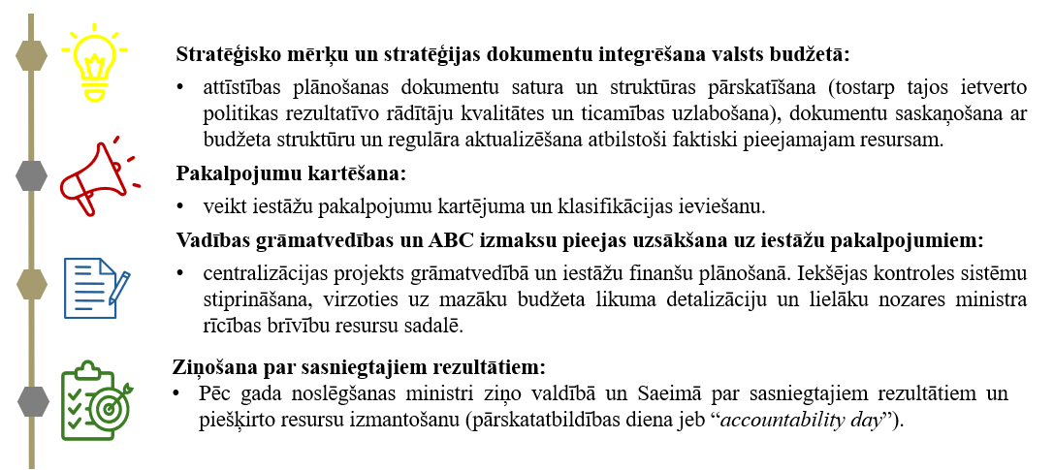
5.1. attēls Veicamie darbi uz rezultātu sasniegšanu vērsta budžeta programmu ieviešanai

Projekta administratīva vadība norisināsies vairākos līmeņos:
- MK apstiprina Projekta vadības un uzraudzības komiteju;
- FM notiek projekta ieviešanas koordinācija un vadība;
- Nozaru ministrijas veido uz rezultātu vērsta budžeta reformu darba grupas.
Tiks izveidota Projekta vadības un uzraudzības komiteja, ko apstiprina MK, iekļaujot tās sastāvā visus ministrus un Valsts kancelejas vadību. Projekta vadības komiteja koordinēs un vadīs visus nepieciešamos pasākumus uz rezultātu vērsta budžeta ieviešanai. Vadības komitejas darbu vadīs un materiāltehniski nodrošinās un sekretariāta funkcijas pildīs FM. Ministru kabinetā pieņemto lēmumu un informatīvā ziņojumā noteikto uzdevumu par uz rezultātu vērsta budžeta ieviešanu organizē un vada FM valsts sekretārs.
Nozaru ministrijās tiks izveidotas nozaru uz rezultātu vērsta budžeta reformu darba grupas, kas koordinēs un vadīs uz rezultātu vērsta budžeta ieviešanu katrā ministrijā un tās padotības iestādēs, strādās pie sava budžeta un APD pārstrukturēšanas, veiks pakalpojumu kartēšanu un izmaksu attiecināšanu, kā arī izstrādās nepieciešamās iekšējās kontroles sistēmas. Nozaru uz rezultātu vērsta budžeta reformu grupās būtu ietverami finanšu plānošanas un stratēģiskās plānošanas struktūrvienību pārstāvji, kā arī projekta vadītājs, kurš būtu atbildīgs par sadarbību un komunikāciju ar FM.
Jāuzsver, ka FM (sadarbībā ar Valsts kancelejas Politikas koordinācijas departamentu) loma ir – atbilstošā ietvara radīšana un procesu koordinēšana, kas galvenokārt nozīmē normatīva regulējuma izmaiņu veikšanu un ar to saistīto skaidrojumu sniegšanu nozaru ministrijām. Savukārt nozaru ministrijas ir atbildīgas par to īstenoto politiku analīzes veikšanu, snieguma informācijas (mērķu un rezultatīvo rādītāju) definēšanu un pilnveidošanu, to izpildes uzraudzību un analīzi. Uz rezultātu vērsta budžeta ieviešanas procesa tehniskie jautājumi tiks koordinēti valsts budžeta izdevumu pārskatīšanas procesa ietvaros. FM sadarbībā ar Valsts kanceleju izstrādās pieteikumu, lai pretendētu uz EK finansēta atbalsta saņemšanu uz rezultātu vērsta budžeta projekta ieviešanai, piesaistot starptautiskus ekspertus.
Atbilstoši pieejamiem finanšu un cilvēkresursiem, nozaru ministrijās var tikt apsvērts jautājums par konsultatīvā ārpakalpojuma izmantošanu nozaru ministriju līmenī, piemēram, veicot publiskās pārvaldes pakalpojumu kartējumu un klasificēšanu, izmaksu centru noteikšanu, reformas stratēģiski organizatorisko vadību nozares ietvaros utt.
Pēc Saeimas vēlēšanām, kas notiks 2026. gada oktobrī, tiks aizsākts darbs pie jaunā NAP 2028.-2035. gadam izstrādes. Vienlaikus valsts budžets 2027.gadam un vidējam termiņam tiks izstrādāts pēc pilnveidotās struktūras. Tādējādi pakāpeniski veidosies integrācija starp NAP, pilnveidojamajiem politikas plānošanas dokumentiem, ES plānošanas dimensiju, un ar uz rezultātu vērsta budžeta plānoto ieviešanas gaitu. Sākot ar 2028. gadu, sāksies pilnais vidējā termiņa budžeta plānošanas cikls, kas saistīts ar attīstības plānošanas ciklu, un jauno politisko ciklu (pilnvaru termiņu):
- Fiskāli strukturālais plāns: 2028-2031
- Nacionālais attīstības plāns: 2028-2035
- Likums par valsts budžetu un vidēja termiņa budžeta ietvaru: 2028-2031
- Politikas plānošanas dokumenti: 2028-2031-2035

Zemāk 5.2.attēlā ir provizoriskais izmaiņu ieviešanas laika grafiks.

5.2. attēls Uz rezultātu vērsta budžeta plānošanas laika grafiks
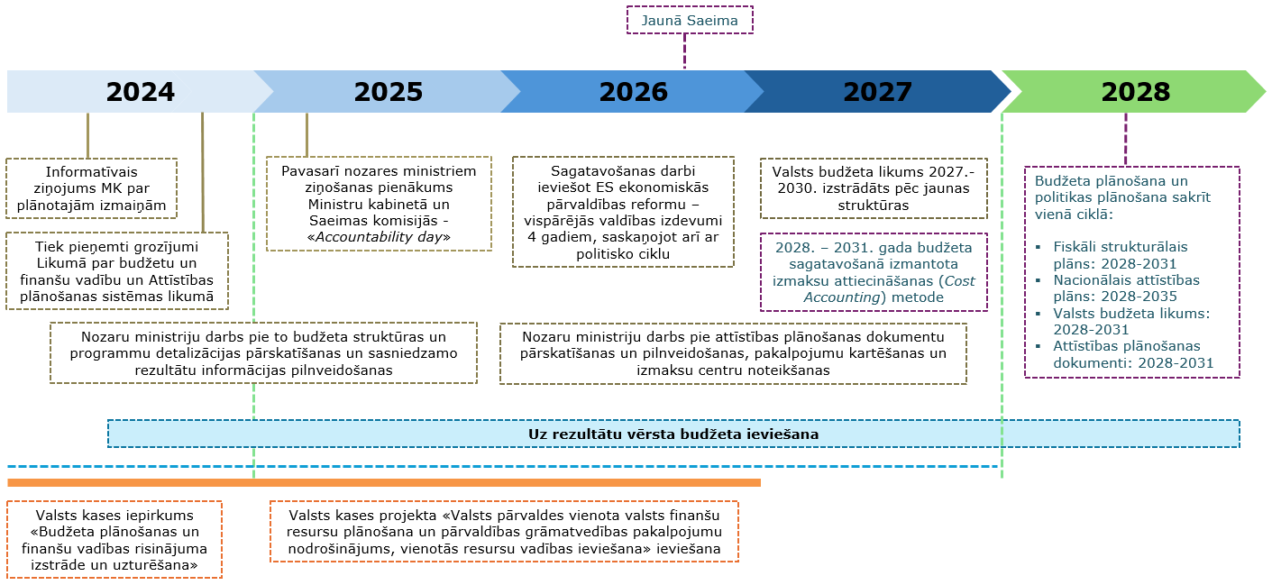

Turpmāka rīcība (uzdevumi)
Saskaņā ar šajā informatīvajā ziņojumā izklāstīto, ir jāveic šādi pasākumi (tie ir orientējošie starpposmu termiņi un konkrētus datumus noteiks Projekta vadības un uzraudzības komiteja).
- nozaru ministrijas sadarbībā ar FM un Valsts kanceleju 2024. gada izdevumu pārskatīšanas ietvaros vērtē valsts budžeta izdevumu sasaisti ar nozaru politiku mērķiem, t.sk. analizē nozaru politiku mērķus atbilstoši sniegumam, izmaksām un starptautiskajiem salīdzinājumiem, kā arī vērtē budžeta jomu struktūras izmaiņas, rezultātus iekļaujot attiecīgajā informatīvajā ziņojumā, kuru MK izskata 2024.gada 13.augustā;
- VARAM, FM un Valsts kanceleja izveido un apstiprina pakalpojumu kartēšanas un izmaksu attiecināšanas metodiku saskaņā ar PVPP2027;
- Valsts kanceleja sadarbībā ar EM (Centrālo statistikas pārvaldi), VARAM, FM un Valsts kasi kopīgi līdz 2026.gada beigām organizē sadarbspējīga infopaneļa izveidi, kas sevī ietvertu gan nozaru politikas rezultatīvos rādītājus, gan nozares būtiskākos pakalpojumus, kā arī attiecīgo augsta līmeņa izmaksu uzskaiti;
- FM un Valsts kanceleja sagatavo grozījumus normatīvajos aktos attiecībā uz vidēja termiņa plānošanas un budžeta struktūras sasaistīšanu, ministriju budžeta elastības paplašināšanu un atbildīguma (pārskatatbildības) procesa ieviešanu, nosakot pārejas periodus pakāpeniskai procesa ieviešanai – budžeta likumprojektu paketē 2024. gadā. Pakārtoti grozījumiem likumos, 2025. gadā būs nepieciešams veikt izmaiņas arī uz likumu pamata izdotajos MK noteikumos, kas regulē atbilstošos procesus;
- nozaru ministrijas atbilstoši normatīvo aktu grozījumos paredzētajam sagatavo ziņojumus un nozaru ministri ziņo likumdevējam (Saeimas atbildīgajām komisijām) par sasniegtajiem rezultātiem par piešķirto finansējumu – 2025. gada aprīlī;
- nozaru ministrijas veic savas budžeta struktūras pārskatīšanu, saskaņojot to ar politikas jomu un plāno APD struktūru un saturu, tostarp uzlabojot tajos ietverto rezultatīvo rādītāju kvalitāti – ne vēlāk kā līdz 2026. gada beigām;
- nozaru ministrijas veic to padotības iestāžu pakalpojumu analīzi, kartēšanu un klasificēšanu, saskaņojot to ar PVPP2027 paredzētajiem procesiem un termiņiem, kā arī uzsāk izmaksu attiecināšanu – līdz 2026. gada beigām;
- nozaru ministrijas izstrādā iekšējās finanšu vadības un kontroles sistēmas valsts budžeta likumā politikas jomai apstiprinātā finansējuma administrēšanai nozares ietvaros – līdz 2026. gada beigām;
- FM sagatavo 2027. gada valsts budžeta likumprojektu un tā paskaidrojumus, balstoties uz jaunu budžeta struktūru pa politikas jomām un pilnveidotajiem snieguma rādītājiem – normatīvajos aktos noteiktajos termiņos;
- nozaru ministrijas veic savu jauno attīstības plānošanas dokumentu saskaņošanu ar jauno četrgadu budžeta un politisko ciklu.

Lai īstenotu visu iepriekš minēto, informatīvajam ziņojumam tiek pievienots MK protokollēmums, kas paredz šādus uzdevumus un turpmāko rīcību:
- Finanšu ministram divu nedēļu laikā iesniegt MK rīkojuma projektu par uz rezultātu vērsta budžeta projekta vadības un uzraudzības komitejas izveidi, iekļaujot tās sastāvā visus ministrus un Valsts kancelejas vadību.

- Nozaru ministrijām mēneša laikā izveidot nozaru uz rezultātu vērsta budžeta reformu darba grupas, ieceļot projekta vadītāju, un līdz 2024. gada 15. jūnijam sniegt informāciju FM.

- Pieņemt zināšanai, ka MK pieņemto lēmumu un informatīvā ziņojumā noteikto uzdevumu par uz rezultātu vērsta budžeta ieviešanu organizē un vada FM valsts sekretārs.

- Pieņemt zināšanai, ka valsts budžeta izdevumu pārskatīšanas procesa ietvaros tiks koordinēti uz rezultātu vērsta budžeta ieviešanas procesa tehniskie jautājumi.

- FM sadarbībā ar Valsts kanceleju izstrādāt un saskaņā ar budžeta sagatavošanas grafiku iesniegt budžeta likumprojektu paketē grozījumus Likumā par budžetu un finanšu vadību un Attīstības plānošanas sistēmas likumā saskaņā ar informatīvajā ziņojumā paredzēto, nosakot reformas ieviešanas pārejas periodu līdz 2027. gadam.

- Nozaru ministrijām saskaņā ar uz rezultātu vērsta budžeta projekta vadības un uzraudzības komitejas noteiktiem termiņiem, bet ne vēlāk kā līdz 2025.gada beigām, pārskatīt savu budžeta resoru struktūras detalizāciju un iespēju robežās to samazināt, par pamatu ņemot budžeta resora politikas un resursu vadības karšu struktūru un detalizāciju un plānoto attīstības sistēmu. Izmantot pārskatīto budžeta struktūru 2026. gadā, sagatavojot likumprojektu par valsts budžetu 2027. gadam un vidējam termiņam.

- Nozaru ministrijām saskaņā ar uz rezultātu vērsta budžeta projekta vadības un uzraudzības komitejas noteiktiem termiņiem, bet ne vēlāk kā līdz 2027. gada beigām, izstrādāt nozaru attīstības plānošanas dokumentus, saskaņojot tos ar attīstības sistēmas un budžeta likuma struktūru, un vienlaikus veicot rezultatīvo rādītāju kvalitātes pilnveidošanu.

- Nozaru ministrijām, balstoties uz pakalpojumu kartēšanas un izmaksu attiecināšanas metodiku un grāmatvedības centralizācijas projekta piedāvāto funkcionalitāti, līdz 2026. gada beigām veikt to padotības iestāžu izpildāmo funkciju un sniegto pakalpojumu izvērtējumu un izmaksu attiecināšanu, izmantojot ABC metodi, un uzsākt tās izmantošanu savā vadības grāmatvedībā. Nozaru ministrijām, veicot budžeta un politiku pārskatīšanu, veikt savstarpējo publiskās pārvaldes snieguma rādītāju saskaņošanu ar budžeta rezultatīvajiem rādītājiem.

- Valsts kancelejai sadarbībā ar EM (Centrālo statistikas pārvaldi), VARAM, FM un Valsts kasi līdz 2026. gada beigām kopīgi organizēt sadarbspējīga infopaneļa izveidi, kas sevī ietvertu gan nozaru politikas rezultatīvos rādītājus, gan nozares būtiskākos pakalpojumus, kā arī attiecīgo augsta līmeņa izmaksu uzskaiti.

- Pieņemt zināšanai, ka atbilstoši iepirkuma prasībām, Budžeta plānošanas un finanšu vadības risinājuma pirmajā kārtā iekļautās funkcionalitātes (Vidējā termiņa budžeta plānošana un ilgtermiņa saistību uzskaites funkcionalitāte, Gadskārtējā budžeta ietvaros veicamo izmaiņu (finansēšanas plānu un apropriācijas izmaiņu) funkcionalitāte, Iestādes līmeņa plānošanas funkcionalitāte) paredzēts izstrādāt līdz 2025. gada 30. decembrim.

- Valsts kancelejai pilnveidot valsts attīstības plānošanas sistēmu, atsaucoties uz identificētajiem trūkumiem un izmaiņām snieguma indikatora tvēruma sistēmā.

- FM sadarbībā ar Valsts kanceleju izstrādāt pieteikumu, lai pretendētu uz EK finansēta atbalsta saņemšanu uz rezultātu vērsta budžeta projekta sekmīgai ieviešanai, piesaistot starptautiskos ekspertus.

- Nozaru ministrijām veicot budžeta un politiku pārskatīšanu veikt savstarpējo publiskās pārvaldes snieguma rādītāju saskaņošanu ar budžeta rezultatīvajiem rādītājiem.

Finanšu ministrs A.Ašeradens

Ketners, 28706589
karlis.ketners@fm.gov.lv

Jevčuka, 28706154
ludmila.jevcuka@fm.gov.lv

Cinglere, 27853299
marta.cinglere@fm.gov.lv

Ministru kabineta 2024. gada 28. marta rīkojums Nr. 235 “Par likumprojekta "Par valsts budžetu 2025. gadam un budžeta ietvaru 2025., 2026. un 2027. gadam" sagatavošanas grafiku” (Par likumprojekta "Par valsts budžetu 2025. gadam un budžeta ietvaru 2025., 2026. un 2027. gadam" sagatavošanas grafiku (likumi.lv))
Reformas ieviešanas gaitā ir būtiski pakāpeniski veidot sasaisti arī pašvaldību plānošanas līmeni. Nozīmīgs plānošanas process notiek starp ministriju/valsts un iestāžu līmeni un pašvaldību segmentu. Arī pašvaldībām ir savi plānošanas dokumenti un procesi, un pašvaldību attīstības stratēģijas ir nozīmīga sastāvdaļa valsts mērķu hierarhijā un kaskādē, tādējādi veidojot sazobi ar reģionālās attīstības mērķiem, pašvaldību līmeņa pārvaldības pilnvarām.
Valsts pārvaldes modernizācijas plāna 2023.–27.g. pirmajā rīcības virzienā “Vienota un efektīva valsts pārvalde” 1.3. pasākums “Valsts pārvaldes darbības rezultativitātes un efektivitātes uzlabošana” paredz, ka 2025.gadā ir izveidots un darbojas valsts pārvaldes darbības un politiku rezultātu vienotais informatīvais portāls.
Budžeta reformas. Valsts budžeta veidošanas attīstības tendences Latvijā un pasaulē, Valsts kanceleja, 2003, Budžeta reformas. Valsts budžeta veidošanas attīstības tendences Latvijā un pasaulē - Pētījumu un publikāciju datubāze (mk.gov.lv)
OECD (2019), OECD Good Practices for Performance Budgeting, OECD Publishing, Paris, https://www.oecd-ilibrary.org/docserver/c90b0305-en.pdf?expires=1711490448&id=id&accname=oid048312&checksum=3CBF4F7A4E1C31D6E0E557BDF059E702
“OECD Performance Budgeting Framework”, 2023.
Mauro, S. G. (2021). Budgeting and performance management in the public sector. Routledge.
“OECD Performance Budgeting Framework”, 2023: https://one.oecd.org/document/GOV/SBO(2023)1/en/pdf
18th Annual Meeting of the Working Party on Performance and Results https://www.oecd.org/gov/budgeting/18th-annual-meeting-of-the-oecd-senior-budget-officials-network-on-performance-and-results.htm
OECD (2023), OECD Uz rezultātu vērsta budžeta plānošanas pārskats (OECD Survey on Performance Budgeting).
Budžeta plānošana Latvijā – vai esošā pieeja ir efektīva? 2017.gada 22.decembrī Lietderības revīzija “Budžeta vadības sistēmas efektivitāte: 1.daļa – budžeta plānošanas cikla efektivitātes izvērtējums” https://www.lrvk.gov.lv/lv/getrevisionfile//uploads/reviziju-zinojumi/2016/2.4.1-7_2016/Revizijas%20zinojums%20ievietos%CC%8Canai%20VK%20ma%CC%84jaslapa%CC%84_17%2001%202018.pdf
Padomes 1997.gada 7.jūlija regula (EK) Nr. 1466/97 par budžeta stāvokļa uzraudzības un ekonomikas politikas uzraudzības un koordinācijas stiprināšanu
https://www.consilium.europa.eu/lv/policies/economic-governance-framework/reform/\
Public Finance in the Netherlands, National Academy for Finance and Economics, Ministry of Finance, public-finance.pdf (rijksbegroting.nl)
Piemēram, Nīderlandē finanšu funkcija ir decentralizēta caur visām demokrātiski ievēlētajām institūcijām (vietējās valdības (provinces, municipalitātes), ministri un aģentūras), kas savukārt nozīmē, ka resoru ministrijas ir atbildīgas parlamenta priekšā par savas politikas īstenošanu, tās sasniedzamajam rezultātiem un tiem piešķirto budžetu.
Reformas ieviešanas procesā būtu nepieciešams samazināt arī budžeta likumā iekļaujamo ekonomiskās klasifikācijas pozīciju detalizācijas pakāpi.
FM pārstāvju vizīte Francijā 2022.gada martā, ar mērķi iepazīties ar Francijas budžeta sagatavošanas procesu Budgeting in France | OECD Journal on Budgeting | OECD iLibrary (oecd-ilibrary.org)
Aligning the budget with the Performance-Based Budgeting: lessons from Member States Aligning the budget with the Performance-Based budgeting: lessons from Member States (europa.eu)
Budget process Budget process | Budget | Government.nl
The Budget The budget - Valtiovarainministeriö (vm.fi)
Latvijas FM pārstāvju vizīte Somijas Finanšu ministrijā, TAIEX-TSI mācību vizītes ietvaros, 2022.gada 27.septembrī
Aligning the budget with the Performance-Based Budgeting: lessons from Member States Aligning the budget with the Performance-Based budgeting: lessons from Member States (europa.eu)
“in a way which informs, and provides useful context for, the financial allocations in the budget report”
https://www.oecd.org/gov/budgeting/budgeting-and-performance-in-the-eu-oecd-review.pdf
OECD Economic Surveys: Latvia 2024, https://www.oecd.org/latvia/oecd-economic-surveys-latvia-25222988.htm .
Informatīvais ziņojums “Par valsts budžeta izdevumu pārskatīšanas rezultātiem un priekšlikumi par šo rezultātu izmantošanu likumprojekta “Par vidēja termiņa budžeta ietvaru 2020., 2021. un 2022. gadam un likumprojekta “Par valsts budžetu 2020. gadam” izstrādes procesā”.
Informatīvais ziņojums “Par valsts budžeta izdevumu pārskatīšanas rezultātiem un priekšlikumi par šo rezultātu izmantošanu likumprojekta “Par vidēja termiņa budžeta ietvaru 2021., 2022. un 2023. gadam un likumprojekta “Par valsts budžetu 2021. gadam” izstrādes procesā”.
“Improving the functioning of public financial management in Latvia – budget preparation and implementation”, OECD
“Strengthening of medium-term expenditure framework and budget outcomes in Latvia”, OECD
Jāņem vērā, ka budžeta izpildes gaitā programmu (apakšprogrammu) skaits ārvalstu finanšu palīdzības daļā mēdz palielināties sakara ar jaunu projektu īstenošanas uzsākšanu
Attīstības plānošanas sistēmas likums, https://likumi.lv/ta/id/175748
Plānošanas dokumentu precīzie nosaukumi tiks formulēti, izstrādājot grozījumus attiecīgajos normatīvajos aktos.
Ņemot vēra to, ka aizsardzības nozares politika tiek balstīta uz Valsts aizsardzības koncepciju, tad nākotnē būtu nepieciešams pārskatīt arī aizsardzības jomas plānošanas procesu, integrējot jaunajā NAP arī aizsardzības nozares prioritātes, kuras balstās uz Valsts aizsardzības koncepciju un no tā izrietoša stratēģiski/operacionālā dokumenta – Nacionālo bruņoto spēku attīstības plāna 12 gadiem.
Ministru kabineta 2017. gada 4. jūlija noteikumi Nr. 399 "Valsts pārvaldes pakalpojumu uzskaites, kvalitātes kontroles un sniegšanas kārtība". https://likumi.lv/ta/id/292258
Publisko pakalpojumu sniegšanas rekomendējamais modelis, https://www.varam.gov.lv/sites/varam/files/data_content/pakalpojumudefinesanasunaprakstisanasvadlinijas.pdf
Izņemot gadījumus, kad pati ministrija sniedz pakalpojumus, piemēram kā Labklājības ministrija sniedz virkni valsts sociālo pakalpojumu.
Nozīmīguma izvērtēšana ir organisks process, kas norisinās nozares ietvaros, piemēram, plānojot politikas izmaiņas vai pārvērtējot pakalpojuma saņēmēju mērķa grupas.
Directorate-General for Structural Reform Support
“A sound and transparent budgeting and accounting architecture is a fundamental building block for good public sector governance.” (OECD, Models of Public budgeting and Accounting reform). (Models of Public Budgeting and Accounting Reform: Volume 2 Supplement 1 | READ online (oecd-ilibrary.org)
Ministru kabineta 2018. gada 11. decembra instrukcija Nr. 8 "Instrukcija par valsts budžeta tāmēm". https://likumi.lv/ta/id/303639
Medium-term and top-down budgeting in OECD countries, OECD JOURNAL ON BUDGETING, VOLUME 2023, ISSUE 3 © OECD 2023, 39425570-en.pdf (oecd-ilibrary.org)
Paredzams, ka arī turpmākajos gados būs nepieciešams veikt papildinājumus normatīvajā bāzē, balstoties uz reformas praktiskas ieviešanas gaitā izdarītajiem secinājumiem. Provizoriski, grozījumi būs nepieciešami Likumā par budžetu un finanšu vadību un Attīstības plānošanas sistēmas likumā.
Turpmāk – ik gadu

